桐乡市鸿尔纺织有限公司
年产600吨高档粗纺羊绒纱项目

竣工环境保护验收报告

建设单位：桐乡市鸿尔纺织有限公司
编制单位：桐乡市鸿尔纺织有限公司
二〇二二年五月

一、验收报告

二、验收意见

三、其他情况说明

桐乡市鸿尔纺织有限公司
年产600吨高档粗纺羊绒纱项目

竣工环境保护验收监测报告

建设单位：桐乡市鸿尔纺织有限公司
编制单位：桐乡市鸿尔纺织有限公司
二〇二二年五月

建设单位：桐乡市鸿尔纺织有限公司
法人代表：陈红武

编制单位：桐乡市鸿尔纺织有限公司
法人代表：陈红武
项目负责人：陈红武

建设（编制）单位：桐乡市鸿尔纺织有限公司
联系人：李志强
电话：13967369136
邮编：314500
地址：桐乡市梧桐街道环城北路198号

目录
1、验收项目概况 - 1 -
2、验收依据 - 1 -
3、工程建设情况 - 4 -
3.1地理位置及平面布置 - 4 -
3.2建设内容 - 6 -
3.3主要原辅材料 - 6 -
3.4用水情况 - 7 -
3.5生产工艺 - 7 -
3.6项目变动情况 - 9 -
4、环境保护设施 - 10 -
4.1污染物治理设施 - 10 -
4.2环保设施投资及“三同时”落实情况 - 11 -
5、建设项目环评报告表的主要结论与建议及审批部门审批决定 - 14 -
5.1建设项目环评报告表的主要结论与建议 - 14 -
5.2审批部门审批决定 - 16 -
6、验收执行标准 - 18 -
6.1废水 - 18 -
6.2废气 - 18 -
6.3噪声 - 18 -
6.4固体废弃物 - 19 -
7、验收监测内容 - 20 -
7.1废水 - 20 -
7.2废气 - 20 -
7.3噪声 - 20 -
7.4固废 - 20 -
8、质量保证及质量控制 - 21 -
8.1监测分析方法 - 21 -
8.2监测仪器 - 21 -
8.3水质监测分析过程中的质量保证和质量控制 - 22 -
8.4废气监测分析过程中的质量保证和质量控制 - 22 -
8.5噪声监测分析过程中的质量保证和质量控制 - 22 -
9、验收监测结果 - 23 -
9.1生产工况 - 23 -
9.2环境保护设施调试效果 - 23 -
10、验收监测结论 - 30 -
10.1生产工况 - 30 -
10.2废水 - 30 -
10.3废气 - 30 -
10.4噪声 - 30 -
10.5固体废弃物 - 30 -
10.6总量控制 - 30 -
10.7结论 - 31 -

附件：
附件1营业执照
附件2环评批复
附件3排污许可登记回执
附件4公司用水情况
附件5检测报告
附件6生产日报表
附件7生产设备一览表
附件8原辅材料消耗统计表
附件9环境管理规章制度

1验收项目概况
桐乡市鸿尔纺织有限公司成立于2014年3月，公司位于桐乡市梧桐街道环城北路198号，现有占地面积18544.07平方米，主要从事高档粗纺羊绒纱的生产销售。
2015年企业计划投资5580万元，利用厂区内空置工业用地，新建建筑面积11644.56平方米，同时利用厂区内现有已建厂房11955.56平方米，购置梳毛机8台、走架机7台、络筒机2台、槽筒机1台、并线机2台、倍捻机3台、和毛机2台、倒毛机1台、和毛油水机1台、空压机2台、加湿器1台、检测设备1套、箱式变电站1个等设备，实施年产600吨高档粗纺羊绒纱项目。该项目企业于2015年8月委托浙江环科环境咨询有限公司编制了《桐乡市鸿尔纺织有限公司年产600吨高档粗纺羊绒纱项目环境影响报告表》，原桐乡市环境保护局于2015年9月21日以“桐环建[2015]252号”通过该项目环保备案。
本项目实际投资3800万元，其中环保投资37万元，环保投资占比为0.97%，利用厂区内现有厂房11955.56平方米，购置梳毛机6台、走架机6台、络筒机1台、并线机2台、槽筒机1台、倍捻机2台、和毛机3台、开松机2台、倒毛机1、和毛油水机2台、空压机1台、加湿器1台、检测设备1套、箱式变电站1个等设备，目前已形成年产600吨高档粗纺羊绒纱的生产能力。
本项目开工时间为2017年3月，于2021年9月完成对主体工程及配套环保设备工程的建设并投入试运行，于2021年10月正式投入运行并达到相应生产工况，环保手续齐全，主要生产设施和环保设施运行正常，无重大变动，已具备环境保护竣工验收条件，故公司决定启动建设项目环境保护整体竣工验收工作。
根据《建设项目竣工环境保护验收暂行办法》（国环规环评[2017]4号）和《浙江省建设项目环境保护管理办法（2021年修正）》，我公司分别于2021年11月24日、11月25日、2022年3月3日、3月4日委托浙江华维检测技术服务有限公司对本项目废水、废气、噪声进行现场验收监测。另外，我公司对该项目“三同时”执行情况、环境保护设施建设、环境保护管理、绿化等方面进行了检查，在综合分析现场监测数据和相关资料的基础上，编写了《桐乡市鸿尔纺织有限公司年产600吨高档粗纺羊绒纱项目竣工环境保护验收监测报告》。

2验收依据
1、《中华人民共和国环境保护法》（2015年1月1日起施行）；
2、《中华人民共和国大气污染防治法》（2018年10月26日修订并施行）；
3、《中华人民共和国水污染防治法》（2018年1月1日起施行）；
4、《中华人民共和国噪声污染防治法》（2021年12月24日通过，自2022年6月5日起施行）；
5、《中华人民共和国固体废物污染环境防治法》（2020年9月1日起施行）；
6、《建设项目环境保护管理条例》（国务院令第682号修改，2017年10月1日起施行）；
7、《建设项目竣工环境保护验收暂行办法》（环境保护部国环规环评[2017]4号，2017年11月20日发布并实施）；
8、《关于公开征求<关于规范建设单位自主开展建设项目竣工环境保护验收的通知（征求意见稿）>意见的通知》（环境保护部环办环评函[2017]1235号）；
9、《污染影响类建设项目重大变动清单（试行）》（生态环境部环办环评函[2020]688号，2020年12月13日印发）；
10、《建设项目竣工环境保护验收技术指南污染影响类》（生态环境部公告2018年第9号，2018年5月16日印发）；
11、《浙江省建设项目环境保护管理办法》（浙江省人民政府令第388号，2021年2月10日起施行）；
12、《污水综合排放标准》（GB8978-1996）；
13、《工业企业废水氮、磷污染物间接排放限值》（DB33/887-2013）；
14、《大气污染物综合排放标准》（GB16297-1996）；
15、《工业企业厂界环境噪声排放标准》（GB12348-2008）；
16、《声环境质量标准》（GB3096-2008）；
17、《一般工业固体废物贮存和填埋污染控制标准》（GB18599-2020）；
18、浙江环科环境咨询有限公司编制的《桐乡市鸿尔纺织有限公司年产600吨高档粗纺羊绒纱项目环境影响报告表》（2015年8月）；
19、原桐乡市环境保护局出具的《关于<桐乡市鸿尔纺织有限公司产600吨高档粗纺羊绒纱项目环境影响报告表>的审查意见》（桐环建[2015]252号）；
20、浙江华维检测技术服务有限公司出具的《桐乡市鸿尔纺织有限公司三同时验收检测报告》（ZJHW20211100113-1）、（ZJHW20220202577-1）。

3工程建设情况

3.1地理位置及平面布置
本项目现位于桐乡市梧桐街道环城北路198号，本项目厂区周围环境概况如下：
东侧：为北京鄂尔多斯羊毛制品有限公司桐乡分公司等工业企业；
南侧：为环城南路，路南侧为嘉兴德盟塑胶有限公司等工业企业；
西侧：为齐进路和秀才桥港，隔河为梧桐纺针织机械科技创业园；
北侧：为桐乡市雷登辉服饰有限公司等工业企业。
本项目地理位置见图3-1，周围环境概况见图3-2，厂区平面布置图见图3-3。

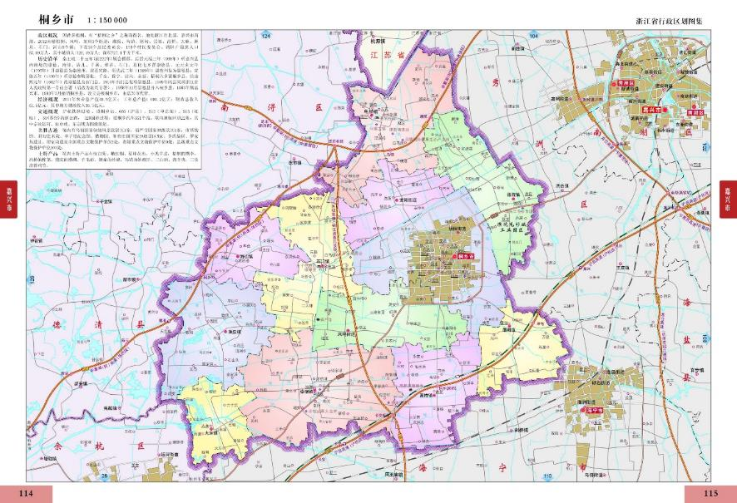

项目位置

图3-1本项目地理位置图
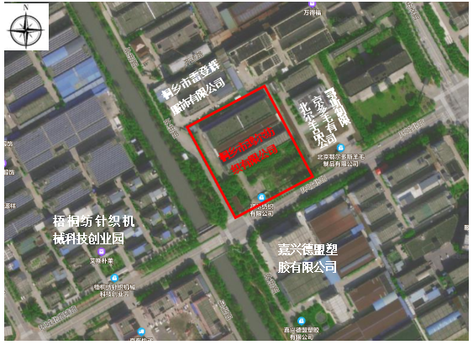
图3-2项目周围环境概况图
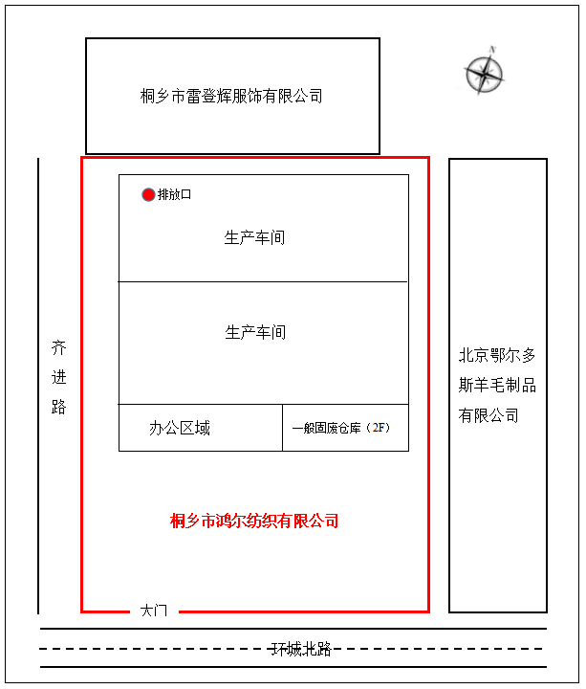
图3-3项目厂区平面布置图

3.2建设内容
本项目为新建项目，公司在位于桐乡市梧桐街道环城北路198号的厂区内，实施年产600吨高档粗纺羊绒纱项目建设。本项目原计划投资5580万元，实际投资3800万元，其中环保投资37万元（环保投资占比为0.97%）。
本项目审批生产规模为：年产600吨高档粗纺羊绒纱，实际建设内容与环评及批复建设内容基本一致，具体见表3-1。
表3-1环评及批复建设内容与实际建设内容对照一览表
项目名称 | 环评及批复生产规模 | 实际生产规模 | 备注
桐乡市鸿尔纺织有限公司年产600吨高档粗纺羊绒纱项目 | 年产600吨高档粗纺羊绒纱 | 年产600吨高档粗纺羊绒纱 | 本次验收项目
本项目环评报告中设备数量及实际设备清单对照见表3-2。
表3-2环评设备及实际设备清单对照一览表
序号 | 设备名称 | 单位 | 本项目环评审批新增数量 | 目前实际新增数量 | 变化情况 | 备注
1 | 梳毛机 | 台 | 8 | 6 | -2 | 本次验收项目相关设备情况
2 | 走架机 | 台 | 7 | 6 | -1
3 | 络筒机 | 台 | 2 | 1 | -1
4 | 槽筒机 | 台 | 1 | 1 | 0
5 | 并线机 | 台 | 2 | 2 | 0
6 | 倍捻机 | 台 | 3 | 2 | -1
7 | 和毛机 | 台 | 2 | 3（2用1备） | +1
8 | 开松机 | 台 | 2 | 2 | 0
9 | 倒毛机 | 台 | 1 | 1 | 0
10 | 和毛油水机 | 台 | 1 | 2（1用1备） | +1
11 | 空压机 | 台 | 2 | 1 | -1
12 | 加湿器 | 套 | 1 | 1 | 0
13 | 检测设备 | 套 | 1 | 1 | 0
14 | 箱式变电站 | 个 | 1 | 1 | 0
我公司员工合计53人，年工作300天，实行两班制生产，每班工作时间为12小时。公司设置有员工食堂。

3.3主要原辅材料
本项目环评报告中主要物料及能源消耗及实际消耗情况对照见表3-3。

表3-3本项目主要原辅材料及能源消耗一览表
序号 | 原辅材料名称 | 单位 | 本项目环评审批年消耗量 | 目前实际  年消耗量 | 原辅料消耗增减量 | 备注
1 | 羊绒 | t/a | 200 | 200.65 | +0.65 | 本次验收项目相关原辅材料消耗情况
2 | 羊毛 | t/a | 200 | 200.65 | +0.65
3 | 丝 | t/a | 100 | 100.45 | +0.45
4 | 化纤 | t/a | 100 | 100.45 | +0.45
5 | 和毛油 | t/a | 5 | 5 | 0
6 | 水 | t/a | 3600 | 2520 | -1080 | 全厂能源消耗情况
7 | 电 | 万kWh/a | 350 | 150 | -200

3.4用水情况
公司用水由桐乡市自来水管网提供。根据公司自来水水表数据显示，我公司2021年9月18日-11月16日的用水量合计为420t，期间工作天数为50天，公司全年工作时间为300天，折算为全年用水量约为2520t/a。
公司全厂营运过程中不涉及生产用水，全厂用水主要用于员工生活，生活污水产生量按用水量的90%计，则公司全厂生活污水产生量约为2268t/a，经化粪池、隔油池预处理达到《污水综合排放标准》（GB8978-1996）表4中的三级标准及《工业企业废水氮、磷污染物间接排放限值》（DB33/887-2013）表1中工业企业水污染物间接排放限值相关规定后纳入市政污水管网，废水排放量为2268t/a，最终经桐乡市城市污水处理有限责任公司集中处理达到《城镇污水处理厂污染物排放标准》（GB18918-2002）表1中一级A标准后排放钱塘江。
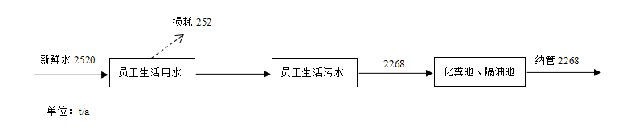
图3-4公司全厂水平衡图

3.5生产工艺

3.5.1生产工艺流程
本项目主要从事高档粗纺羊绒纱的生产，具体生产工艺见图3-5。
高档粗纺羊绒纱生产工艺流程：
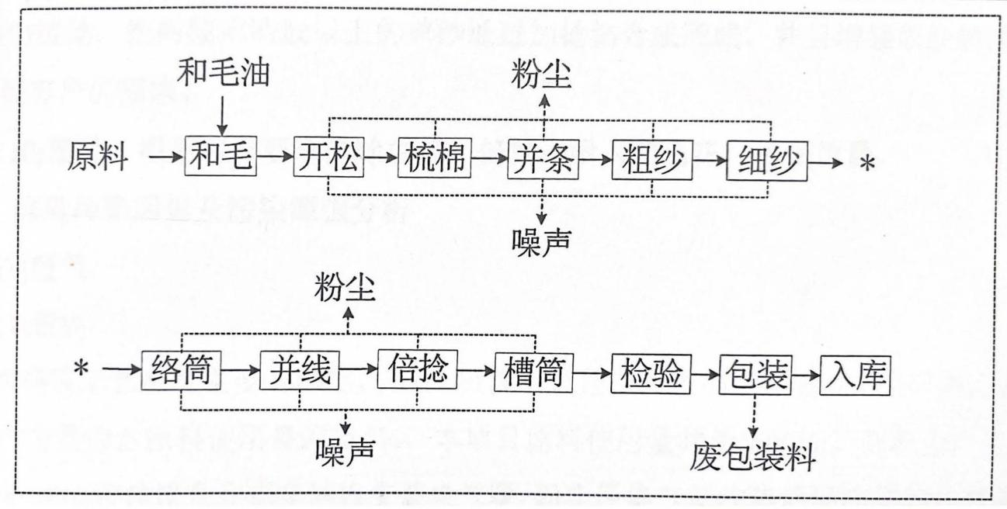
图3-5高档粗纺羊绒纱生产工艺流程及产污环节图
主要工艺流程说明：
(1)和毛：为了减少羊毛、化纤在生产过程中因经常反复拉伸而造成纤维的损伤及静电而产生飞毛现象，因此需加入一定比例的和毛油，以降低摩擦系数、减少或消除因此而产生的静电，从而增加纤维的抱合力，以提高产品质量和制成率。
(2)开松：用开松机使丝束均匀伸展为符合工艺要求的匀质纤维网，其基本作用是扯松、打松和除杂。
(3)梳棉：原料纤维在和油后还存在小块、小束，混合作用也只是毛块之间的混合，因此需要梳棉机对原料进行进一步的梳理，使得原料从原来的小块、小束逐渐分解为单根纤维状，同时在梳理过程中去除杂质，并使不同长度、不同性质、不同色泽、纤维充分混合。最后，通过梳棉机的分梳、混合后，聚集成根粗细、结构均匀，具有一定单位重量的连续性条子，为下一道工序作好准备。
(4)并条：经梳棉机梳出的条子结构松散，纤维排列紊乱，星弯曲状态，平行度差，且存在弯钩。为了提高条子的品质，必须经一道、二道、三道工序进行理条，条子经三次混合后，各成分纤维分布更均匀，条干更均匀。
(5)粗纱：使用粗纱机，把纤维条制成粗纱，主要作用是牵伸和加拈，井把粗纱卷绕成一定的卷装，以适应细纱机加工的要求。
(6)细纱：把半制品粗纱或条子经牵伸、加拈、卷绕成细纱管纱。
(7)络筒：将来自纺部的管纱或绞纱在络简机上加工成符合一定要求的简子。
(8)并线：根据原料的性质配置适当的张力，二或三根并合。
(9)倍捻：把两股或两股以上的单纱通过加抢粘合成股线，并且增强原纱的性能，以达到客户的需求。
(10)槽筒：根据客户要求清除并线、倍捻上附入的飞花，保证质量。

3.5.2主要污染工序
本项目主要污染工序及污染因子见下表。
表3-3主要污染工序
项目 | 污染物类型 | 污染工序 | 主要污染因子
废水 | 生活污水 | 职工生活 | COD_{Cr}、NH₃-N
废气 | 纤维粉尘 | 生产过程 | 颗粒物
 | 和毛油剂废气 | 生产过程 | VOCs
 | 食堂油烟 | 职工生活 | 食堂油烟
固废 | 废包装材料 | 原料使用 | 塑料膜、袋
 | 废丝 | 生产过程 | 废丝
 | 收集的纤维粉尘 | 生产过程 | 纤维粉尘
 | 生活垃圾 | 职工生活 | 生活垃圾
噪声 | 机械噪声 | 生产设备、配套设备等 | Leq（A）

3.6项目变动情况
经自查，桐乡市鸿尔纺织有限公司年产600吨高档粗纺羊绒纱项目在实施过程中，部分内容发生变化，具体情况如下：
（1）本项目生产设备有所调整，减少梳毛机2台、走架机1台、络筒机1台、倍捻机1台、空压机1台，增加和毛机1台（备用）、和毛油水机1台（备用），企业生产设备调整后，企业实际产能未发生变化，对照《纺织印染建设项目重大变动清单（试行）》，该项变动不属于重大变化。
（2）企业原来拟建的工业厂房未建设，因此厂区平面布置有所调整。由于本项目无需设置环境防护距离，且厂界周边100m范围内无环境敏感点，因此本项目厂区平面布置调整后对照《纺织印染建设项目重大变动清单（试行）》，该项变动不属于重大变化。
综上，本项目的性质、规模、地点、生产工艺和环境保护措施五个方面均未构成重大变动。

4环境保护设施

4.1污染物治理设施

4.1.1废水
本项目在实施过程中无生产废水产生，产生的废水仅为职工生活污水。
公司实行清污分流、雨污分流，雨水就近排入附近河道；生活污水经化粪池、隔油池预处理达到《污水综合排放标准》（GB8978-1996）表4中的三级标准及《工业企业废水氮、磷污染物间接排放限值》（DB33/887-2013）中相关规定后，纳入市政污水管网，最终经桐乡市城市污水处理有限责任公司统一处理达到《城镇污水处理厂污染物排放标准》（GB18918-2002）表1中一级A标准后排放钱塘江。
废水处理工艺流程如下：
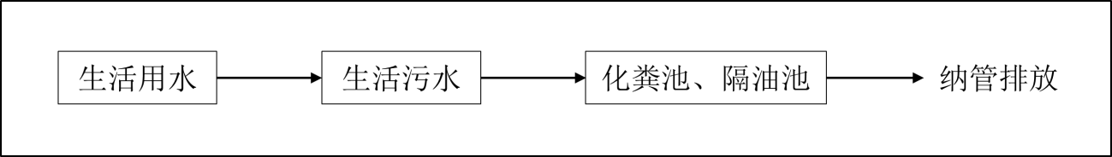

图4-1废水处理工艺流程图
废水治理情况汇总见表4-1。
表4-1废水治理情况汇总表
废水类别 | 废水  来源 | 污染物种类 | 排放  规律 | 治理  设施 | 设计指标 | 排放去向
生活  污水 | 职工  生活 | pH、COD_{Cr}、NH₃-N、BOD₅、SS、动植物油 | 间歇 | 化粪池、隔油池 | 入网标准达到《污水综合排放标准》（GB8978-1996）表4中的三级标准，NH₃-N入网标准达到DB33/887-2013《工业企业废水氮、磷污染物间接排放限值》相关限值 | 市政管网，最终进入城市污水集中处理厂

4.1.2废气
本项目生产过程中产生的废气主要为和毛油剂废气和和毛、开松、梳棉等生产过程产生的纤维粉尘。和毛油剂废气产生量较少，在车间无组织排放，公司通过加强车间减少对周围环境的影响，同时加强人员个人防护；生产工艺过程中产生的纤维粉尘通过车间内安装的集气罩，收集后经布袋除尘器处理后在15m高排气筒高空排放。
本项目废气治理情况见表4-2。
表4-2废气治理情况汇总
废气类别 | 废气来源 | 污染物种类 | 治理设施 | 设计指标
和毛油剂废气 | 生产过程 | VOCs | 加强车间通风 | GB16297-1996《大气污染物综合排放标准》表2中的二级标准
纤维粉尘 | 生产过程 | 颗粒物 | 收集后布袋除尘器处理后15m高排气筒高空排放

4.1.3噪声
本项目噪声主要来自于生产设备的运行噪声。
公司在设备选型时，注意选择低噪声型设备，并对高噪声设备采用安装减震垫、隔声罩，风机安装消声器；加强设备的日常维修、更新，确保设备处于良好的状态下工作；加强车间管理和对操作工人的培训；对生产车间合理布局，将生产车间布置在厂区中部，高噪声设备设置在生产车间中央，从而使噪声最大限度地随距离自然衰减。

4.1.4固（液）体废物
根据公司实际情况，本项目生产过程中产生的固体废物分析结果见表4-3。
表4-3固体废物分析结果汇总表单位：t/a
序号 | 名称 | 产生工序 | 形态 | 主要成分 | 属性 | 产生量 | 处置方式
1 | 废包装材料 | 原料使用 | 固态 | 塑料膜、袋 | 一般固废 | 2 | 外卖综合利用
2 | 废丝 | 生产过程 | 固态 | 废丝 | 一般固废 | 1
3 | 收集的纤维粉尘 | 生产过程 | 固态 | 收集的纤维粉尘 | 一般固废 | 1.2
4 | 生活垃圾 | 职工生活 | 固态 | 生活垃圾 | 一般固废 | 17.8 | 委托环卫部门统一清运

4.1.5排污许可证管理制度
根据《国务院办公厅关于印发控制污染物排放许可制实施方案的通知》、《排污许可管理办法条例》（国务院令第736号）、生态环境部办公厅《关于做好固定污染源排污许可清理整顿和2020年排污许可发证登记工作的通知》（环办环评函[2019]939号）和浙江省关于固定污染源排污许可清理整顿和2020年排污许可发证登记的相关工作要求。我公司已申领排污登记表，登记编号为9133048309472667XB001Y。

4.2环保设施投资及“三同时”落实情况
本项目实际总投资3800万元，其中环保投资37万元，占总投资额0.97%。具体环保投资明细见表4-4。
表4-4环保投资费用一览表单位：万元
污染源 | 内容 | 投资 | 环保效益
废水 | 建设污水管道相关设施及污水入网费 | 5 | 废水达标入网
废气 | 集气罩、布袋除尘器、车间通风设施、油烟静电净化系统 | 20 | 废气达标排放
噪声 | 减震垫、隔声罩、消音器、隔声窗等 | 10 | 噪声达标排放
固废 | 建设一般固废仓库、固废处理 | 2 | 固废妥善处置
合计 |  | 37 | /
本项目“三同时”落实情况见表4-5。
表4-5“三同时”落实情况一览表
类别 | 环评要求 | 实际落实情况
废水 | 项目投产后采用雨污分流制：雨水自流排入附近河流；食堂废水经隔油池处理，生活污水经化粪池预处理达到《污水综合排放标准》三级标准后，与其它生活污水一起排入污水管网，最终送污水处理厂处理达《城镇污水处理厂污染物排放标准》（GB18918-2002）中的一级A标准后排放。 | 已落实。  公司实行清污分流、雨污分流，雨水就近排入附近河道。  本项目不产生生产废水，仅产生员工生活污水，经化粪池、隔油池预处理达到《污水综合排放标准》（GB8978-1996）表4中三级标准及《工业企业废水氮、磷污染物间接排放限值》（DB33/887-2013）中相关规定后，纳入区域污水收集管网，最终经桐乡市城市污水处理有限责任公司统一处理达到GB18918-2002《城镇污水处理厂污染物排放标准》表1中一级A标准后排放钱塘江。
废气 | 本项目生产过程中产生的废气主要为和毛油剂废气和和毛、开松、梳棉等生产过程产生的纤维粉尘，以及职工食堂油烟废气。  和毛油剂废气产生量较少，要求落实车间通风，同时加强人员个人防护；纤维粉尘通过车间内安装的集气罩，收集后经布袋除尘器处理后在15m高排气筒高空排放；食堂油烟通过油烟净化器收集净化处理后实现达标排放。 | 已落实。  公司通过加强车间通风减少和毛油剂废气对周围环境的影响，同时加强人员个人防护；纤维粉尘收集后经布袋除尘器处理后在15m高排气筒高空排放；食堂油烟通过安装油烟净化器收集净化处理后实现达标排放。
噪声 | 本项目噪声主要来自于生产设备的运行噪声。  要求合理布置车间，车间布置在厂区中部，生产过程保持门窗关闭；设备选型上应充分注意选择低噪声设备，对高噪声设备应安装减震垫、隔声罩，风机安装消声器；加强设备的日常维修、更新，确保所有设备能在良好的状态下工作。 | 已落实。  公司在设备选型时，注意选择低噪声型设备，并对高噪声设备采用安装减震垫、隔声罩，风机安装消声器；加强设备的日常维修、更新，确保设备处于良好的状态下工作；加强车间管理和对操作工人的培训；对生产车间合理布局，将生产车间布置在厂区中部，高噪声设备设置在生产车间中央，从而使噪声最大限度地随距离自然衰减。
固废 | 本项目产生的固体废物主要有废丝、收集的纤维粉尘、废包装材料和职工生活垃圾。  废丝、收集的纤维粉尘、废包装材料收集后外售物资回收公司；职工生活垃圾由环卫部门统一清运。 | 已落实。  本项目产生的和毛油包装空桶由生产厂家回收再利用，产生的和毛油包装空桶由生产厂家回收再利用产生的废丝、废包装材料、收集的纤维粉尘由公司收集后外售物资回收公司进行综合利用；职工生活垃圾在厂内定点收集，由环卫部门统一清运。

5建设项目环评报告表的主要结论与建议及审批部门审批决定

5.1建设项目环评报告表的主要结论与建议
5.1.1水环境影响分析
项目投产后采用雨污分流制：雨水自流排入附近河流；食堂废水经隔油池处理，生活污水经化粪池预处理达到《污水综合排放标准》三级标准后，与其它生活污水一起排入污水管网，最终送污水处理厂处理达《城镇污水处理厂污染物排放标准》（GB18918-2002）中的一级A标准后排放。
项目污染物排放较少，因此本项目正常运行情况下对周围水环境的影响很小。
5.1.2大气环境影响分析
和毛油剂废气产生量较少，要求落实车间通风，同时加强人员个人防护；纤维粉尘通过车间内安装的集气罩，收集后经布袋除尘器处理后在15m高排气筒高空排放；食堂油烟通过油烟净化器收集净化处理后实现达标排放。
生产过程中落实好各项废气处理措施后，废气可做到达标排放，对周围环境影响较小。
5.1.3声环境影响分析结论
本项目噪声主要来自于生产设备的运行噪声。
要求合理布置车间，车间布置在厂区中部，生产过程保持门窗关闭；设备选型上应充分注意选择低噪声设备，对高噪声设备应安装减震垫、隔声罩，风机安装消声器；加强设备的日常维修、更新，确保所有设备能在良好的状态下工作。
通过落实各项噪声防治措施后，项目投运后产生的噪声不会带来明显影响。
5.1.4固废影响分析结论
本项目产生的固体废物主要有废丝、收集的纤维粉尘、废包装材料和职工生活垃圾。
废丝、收集的纤维粉尘、废包装材料收集后外售物资回收公司；职工生活垃圾由环卫部门统一清运。
只要妥善落实好生活垃圾及其它固体废弃物，做到及时清运及处置工作，项目固体废弃物对周围环境影响很小。
5.1.5总量控制分析结论
1、COD_{Cr}、NH₃-N总量控制指标
根据《桐乡市鸿尔纺织有限公司年产600吨高档粗纺羊绒纱项目环境影响报告表》，企业生产过程中无生产废水产生，产生的只有职工生活污水，生活污水排放量为3240t/a。企业区域内污水管网已经接通，项目废水可直接实现纳管排放，最终经桐乡市城市污水处理有限责任公司处理达到《城镇污水处理厂污染物排放标准》（GB18918-2002）表1中一级A标准（即COD_{Cr}≤50mg/L、NH₃-N≤5mg/L）后排江。废水中COD_{Cr}和氨氮污染物排放量为：0.162t/a和0.016t/a，建议将上述达标排放量作为总量控制指标。
根据关于印发《浙江省建设项目主要污染物总量准入审核办法（试行）》的通知（浙环发[2012]10号），新建、改建、扩建项目不排放生产废水且排放的水主要污染物仅源自厂区内独立生活区域所排放生活污水的，其新增的化学需氧量和氨氮两项主要污染物排放量可不进行区域替代削减。
2、颗粒物总量控制指标
根据《桐乡市鸿尔纺织有限公司年产600吨高档粗纺羊绒纱项目环境影响报告表》，本项目生产过程纤维粉尘产生量为3t/a，粉尘经集气罩收集后经布袋除尘器除尘，收集率按60%计，有组织产生量为1.8t/a，布袋除尘器处理率按80%计，则有组织粉尘排放量为0.36t/a，无组织粉尘排放量为1.2t/a。
表5-1污染物排放总量控制指标表单位：t/a
污染物 | 本项目排放量 | 区域削减量 | 削减替代来源 | 建议总量控制指标
COD_{Cr} | 0.162 | / | / | 0.162
NH₃-N | 0.016 | / | / | 0.016
颗粒物 | 1.56 | / | / | 1.56
在此基础上，本项目符合总量控制要求。
5.1.6总结论
桐乡市鸿尔纺织有限公司年产600吨高档粗纺羊绒纱项目选址合理，符合国家及地区产业政策，项目污染物在达标排放情况下对周围环境影响较小，区域环境质量能维持现状，只要厂方重视环保工作，认真落实评价提出的各项污染防治对策，加强对污染物的治理工作，加强对各类污染源的管理，落实环保治理所需要的资金，则该项目的实施，可以做到在较高的生产效益的同时，又能达到环境保护的目标。因此该项目从环保角度来说是可行的。

5.2审批部门审批决定
2015年9月21日，原桐乡市环境保护局出具了关于“桐乡市鸿尔纺织有限公司年产600吨高档粗纺羊绒纱项目”的《关于<桐乡市鸿尔纺织有限公司产600吨高档粗纺羊绒纱项目环境影响报告表>的审查意见》（桐环建[2015]252号），具体内容如下：
你公司委托浙江环科环境咨询有限公司编制的《桐乡市鸿尔纺织有限公司年产600吨高档粗纺羊绒纱项目环境影响报告表》(以下简称《环境影响报告表》）收悉。根据《中华人民共和国环境影响评价法》、《建设项目环境保护管理条例》，经研究，我局审查意见如下：
一、根据《环境影响报告表》结论，原则同意你公司在桐乡市梧桐街道环城北路198号实施新建项目。项目总投资5580万元，其中环保投资37万元，建设内容为利用厂区内空置工业用地，新建建筑面积11644.56平方米，同时利用厂区内现有已建厂房11955.56平方米，购置生产设备，年产高档粗纺羊绒纱600吨。项目建设要严格按照《环境影响报告表》所列的规模、采用的生产工艺、环保对策措施及下述要求进行，不得擅自变更建设内容。项目建设地点、产品结构、生产工艺和生产设备若发生重大变更，必须重新依法报批。
二、项目必须采用先进、可靠的技术和装备，全面实施清洁生产，降低单耗。提高物料利用率，从源头减少污染物的产生，在工程设计、建设和运行过程中认真落实环评提出的各项污染防治措施，重点做好以下工作：
（一）废水防治方面
项目必须实施清污分流、雨污分流。本项目施工期设置临时沉淀池，施工废水经沉淀后循环使用。施工期和营运期产生的生活污水经预处理后纳入市政污水管网，最终由桐乡市城市污水处理有限责任公司集中处理后达标排放，污染物入网标准执行GB8978一1996《污水综合排放标准》三级标准（氨氮执行DB33/887-2013《工业企业废水氮、磷污染物问接排放限值》）。在当地不得另设排污口。
（二）废气防治方面
加强大气污染防治，本项目施工期及营运期废气防治措施应按环评中的要求执行，颗粒物排放执行GB16297-1996《大气污染物综合排放标准》中新污染源大气污染物排放限值二级标准，加强食堂油烟的收集处理，排放标准执行GB18483-2001《饮食业油烟排放标准（试行）》中的相关标准。
（三）噪声防治方面
项目施工期场界噪声执行GB12523-2011《建筑施工场界环境噪声排放标准》中的标准。营运期尽量选用低噪声机械设备，并采取有效的隔声、防震措施，企业厂界噪声排放执行CB12348-2008《工业企业厂界环境噪声排放标准》中的了类标准。
（四）固废防治方面
项目产生的固体废弃物应按照“资源化、减量化、无害化”原则，提高资源综合利用率。废丝和废包装料外卖综合利用；生活垃圾收集后委托当地环卫部门统一收集清运处理。
三、请梧桐街道环境保护所做好建设项目施工期间的环境保护和配套建设的污染防治措施落实情况的监督检查工作。
四、建设单位须落实环评报告表中提出的各项污染防洽措施，严格执行环境保护“三同时”制度，并按规定程序申请建设顼目环境保护设施竣工验收，经验收合格后建设项目方可正式投入运行。

6验收执行标准

6.1废水
本项目不产生生产废水，产生的废水仅为员工生活污水，经化粪池、隔油池预处理达到《污水综合排放标准》（GB8978-1996）表4中的三级标准及《工业企业废水氮、磷污染物间接排放限值》（DB33/887-2013）表1中工业企业水污染物间接排放限值相关规定后纳入市政污水管网，最终由桐乡市城市污水处理有限责任公司集中处理达GB18918-2002《城镇污水处理厂污染物排放标准》表1中一级A标准后排放钱塘江。具体指标见表6-1。
表6-1水污染物排放标准（单位：mg/L，pH除外）
标准 | pH | COD_{Cr} | SS | NH₃-N | BOD₅ | 动植物油
入网标准 | 6~9 | ≤500 | ≤400 | ≤35* | ≤300 | 15
排放标准 | 6~9 | ≤50 | ≤10 | ≤5（8）** | ≤10 | 1
注：*氨氮入网值执行DB33/887-2013《工业企业废水氮、磷污染物间接排放限值》（浙江省人民政府2013年3月19日发布，2013年4月19日实施）表1中的相关工业企业水污染物间接排放限值。
**括号外数值为水温>12℃时的控制指标，括号内数值为水温≤12℃时的控制指标。

6.2废气
本项目生产过程中产生颗粒物排放标准执行《大气污染物综合排放标准》（GB16297-1996）中表2规定的排放限值，具体见表6-2。
表6-2《大气污染物综合排放标准》（GB16297-1996）
污染物项目 | 最高允许排放浓度（mg/m³） | 最高允许排放速率 |  | 无组织排放监控浓度限值
 |  | 排气筒（m） | 限值（kg/h） | 监控点 | 浓度（mg/m³）
颗粒物 | 120 | 15 | 3.5 | 周界外浓度最高点 | 1.0

6.3噪声
本项目厂界四周噪声执行《工业企业厂界环境噪声排放标准》（GB12348-2008）中的3类区标准，具体标准见表6-3。
表6-3《工业企业厂界环境噪声排放标准》（GB12348-2008）单位：dB（A）
厂界外声环境功能区类别 | 标准值
 | 昼间 | 夜间
3类 | 65 | 55

6.4固体废弃物
一般固体废物的贮存和处置执行《中华人民共和国固体废物污染环境防治法（2020年修订）》以及GB18599-2020《一般工业固体废物贮存和填埋污染物控制标准》中相应防渗漏、防雨淋、防扬尘等环境保护要求的有关规定。

7验收监测内容

7.1废水
废水监测内容及频次见表7-1。
表7-1废水监测内容及频次
监测点位 | 监测因子 | 监测频次
废水总排口 | pH、COD_{Cr}、BOD₅、NH₃-N、SS、动植物油 | 监测2天，每天4次

7.2废气
无组织废气监测内容及频次具体见表7-2。
表7-2无组织废气监测内容及频次
监测点位 | 监测因子 | 监测频次
东、南、西、北厂界 | 总悬浮颗粒物 | 监测2天，每天4次
有组织废气监测内容及频次见表7-3。
表7-3有组织废气监测内容及频次
监测点位 | 监测因子 | 监测频次
废气处理设施进口 | 颗粒物 | 监测2天，每天3次
废气处理设施出口 | 低浓度颗粒物 | 监测2天，每天3次

7.3噪声
厂界噪声监测内容见表7-4。
表7-4噪声监测内容及监测频次
监测点位 | 监测因子 | 监测频次
东、南、西、北厂界 | 等效连续A声级 | 监测2天，昼夜各1次

7.4固废
调查项目产生的固体废弃物的种类、属性、年产生量和处理方式。

8质量保证及质量控制
本项目废水、废气、噪声现场验收监测工作委托浙江华维检测技术服务有限公司，以下为浙江华维检测技术服务有限公司对本项目监测工作做出的质量保证及质控措施。

8.1监测分析方法
监测分析方法见表8-1。
表8-1分析监测方法一览表
类型 | 监测项目 | 监测分析方法标准
废水 | pH | 水质pH值的测定玻璃电极法GB/T6920-1986
 | 化学需氧量 | 水质化学需氧量的测定重铬酸盐法HJ828-2017
 | 氨氮 | 水质氨氮的测定纳氏试剂分光光度法HJ535-2009
 | 悬浮物 | 水质悬浮物的测定重量法GB/T11901-1989
 | 五日生化需氧量 | 水质五日生化需氧量（BOD₅）的测定  稀释与接种法HJ505-2009
 | 动植物油 | 水质 石油类和动植物油的测定 红外分光光度法  HJ637-2018
废气 | 总悬浮颗粒物 | 环境空气总悬浮颗粒物的测定  重量法GB/T15432-1995及其修改单
 | 颗粒物 | 固定污染源排气中颗粒物测定与气态污染物采样方法GB/T16157-1996及其修改单
 | 低浓度颗粒物 | 固定污染源废气 低浓度颗粒物的测定 重量法HJ 836-2017
噪声 | 工业企业厂界环境噪声 | 工业企业厂界环境噪声排放标准GB12348-2008

8.2监测仪器
监测仪器见表8-2。
表8-2分析监测方法一览表
类型 | 监测项目 | 仪器 | 编号 | 自校准或检定校准或计量检定情况
废水 | pH | PHS-3C PH计 | HWT/SB-1 | 已检定
 | 化学需氧量 | 具塞滴定管25ml | HWT/QM-26.2 | 已检定
 | 氨氮 | 752N 紫外-可见分光光度计 | HWT/SB-7 | 已检定
 | 悬浮物 | FA2004 电子天平 | HWT/SB-4 | 已检定
 | 五日生化需氧量 | LRH-150生化培养箱 | HWT/SB-19 | 已检定
 | 动植物油 | JC-OIL-6 红外分光测油仪 | HWT/SB-15 | 已检定
废气 | 总悬浮颗粒物 | FA2004 电子天平 | HWT/SB-4 | 已检定
 | 颗粒物 | FA2004 电子天平 | HWT/SB-4 | 已检定
 | 低浓度颗粒物 | MS105DU 电子天平 | HWT/SB-2 | 已检定
噪声 | 工业企业厂界噪声 | AWA6228+ 多功能声级计 | HWT/SB-63 | 已检定

8.3水质监测分析过程中的质量保证和质量控制
水样的采集、运输、保存、实验室分析和数据计算的全过程均按《水和废水监测分析方法》（第四版增补版）的要求进行。

8.4废气监测分析过程中的质量保证和质量控制
实行全过程的质量保证，按《环境监测技术规范》和 《固定污染源监测质量保证与质量控制技术规范（试行）》（HJ/T373-2007）中的要求进行全过程质量控制。

8.5噪声监测分析过程中的质量保证和质量控制
声级计在测试前后用标准发生源进行校准，测量前后仪器的灵敏度相差不大于0.5dB。

9验收监测结果

9.1生产工况
验收监测期间各设备运转正常，已建项目各设备运转正常，因此监测数据可作为该项目竣工环保验收的依据，具体见表9-1。
表9-1验收监测期间生产负荷
产品名称 | 环评设计年产量 | 环评日产量 | 验收期间产量 |  | 负荷率（%）
高档粗纺羊绒纱 | 600t/a | 2t/d | 2021年11月24日 | 1.7t | 85.0%
 |  |  | 2021年11月25日 | 1.8t | 90.0%
 |  |  | 2022年3月3日 | 1.65t | 82.5%
 |  |  | 2022年3月4日 | 1.58t | 79.0%

9.2环境保护设施调试效果

9.2.1废水
浙江华维检测技术服务有限公司于2021年11月24日、11月25日对桐乡市鸿尔纺织有限公司废水总排口的废水进行了现场监测，废水水质监测结果见表9-2。
根据监测结果，公司废水总排口的水质中pH、COD_{Cr}、BOD₅、SS、动植物油的污染物浓度日均值均达到《污水综合排放标准》（GB8978-1996）表4中的三级标准，NH₃-N浓度日均值达到DB33/887-2013《工业企业废水氮、磷污染物间接排放限值》表1中的工业企业水污染间接排放限值相关要求。pH、COD_{Cr}、BOD₅、NH₃-N、SS、动植物油的单项次达标率为100%。

表9-2废水水质监测结果（单位：pH值为无量纲，其余为mg/L）
采样日期 | 监测位置 | 样品编号 | 样品性状 | pH值 | COD_{Cr} | NH₃-N | SS | 动植物油 | BOD₅
2021.11.24 | 废水总排口 | 20211100113-1 | 淡黄较清 | 6.3 | 141 | 0.564 | 23 | ＜0.06 | 34
 |  | 20211100113-2 | 淡黄较清 | 6.4 | 148 | 0.588 | 19 | ＜0.06 | 29
 |  | 20211100113-3 | 淡黄较清 | 6.2 | 131 | 0.550 | 25 | ＜0.06 | 33
 |  | 20211100113-4 | 淡黄较清 | 6.5 | 134 | 0.538 | 20 | ＜0.06 | 36
 |  | 20211100113-4(平行) | 淡黄较清 | 6.5 | 125 | 0.541 | 18 | ＜0.06 | 32
 |  | 日均值 |  | 6.4 | 136 | 0.556 | 21 | 100 | 33
2021.11.25 | 废水总排口 | 20211100113-29 | 淡黄较清 | 7.2 | 105 | 0.569 | 22 | ＜0.06 | 28
 |  | 20211100113-30 | 淡黄较清 | 7.3 | 106 | 0.556 | 18 | ＜0.06 | 23
 |  | 20211100113-31 | 淡黄较清 | 7.0 | 116 | 0.528 | 24 | ＜0.06 | 27
 |  | 20211100113-32 | 淡黄较清 | 7.4 | 95 | 0.562 | 19 | ＜0.06 | 27
 |  | 20211100113-32(平行) | 淡黄较清 | 7.4 | 109 | 0.564 | 17 | ＜0.06 | 24
 |  | 日均值 |  | 7.3 | 106 | 0.556 | 20 | ＜0.06 | 26
废水纳管标准值 |  |  |  | 6～9 | 500 | 35 | 400 | 100 | 300
达标情况 |  |  |  | 达标 | 达标 | 达标 | 达标 | 达标 | 达标

9.2.2废气
浙江华维检测技术服务有限公司于2021年11月24日、11月25日对桐乡市鸿尔纺织有限公司厂界无组织废气排放进行了现场监测，2022年3月3日、3月4日对桐乡市鸿尔纺织有限公司厂界有组织废气排放进行了现场监测，监测期间气象条件见表9-3，无组织废气排放监测结果见表9-4，有组织废气排放监测结果见表9-5。
根据监测结果，本项目厂界四周总悬浮颗粒物无组织排放浓度低于《大气污染物综合排放标准》（GB16297-1996）中表2规定的无组织排放监控浓度限值。公司废气处理设施出口颗粒物排放浓度、排放速率低于《大气污染物综合排放标准》（GB16297-1996）中表2规定的最高允许排放浓度。
表9-3气象条件
检测日期 | 天气 | 气温（℃） | 湿度（%） | 风向 | 风速（m/s） | 大气压（kPa）
2021.11.24 | 晴 | 10.5 | 32 | 西南 | 1.5 | 101.9
 | 晴 | 12.4 | 31 | 西南 | 1.4 | 101.9
 | 晴 | 15.2 | 31 | 西南 | 1.4 | 101.8
 | 晴 | 16.0 | 30 | 西南 | 1.3 | 101.8
2021.11.25 | 晴 | 14.5 | 58 | 西南 | 1.6 | 102.2
 | 晴 | 15.8 | 59 | 西南 | 1.7 | 102.2
 | 晴 | 15.9 | 59 | 西南 | 1.7 | 102.2
 | 晴 | 16.8 | 60 | 西南 | 1.8 | 102.2
表9-4无组织废气监测结果
样品编号 | 采样位置 | 检测项目 | 排放浓度（mg/m³） | 执行标准（mg/m³） | 达标情况
20211100113-5 | 上风向 | 总悬浮颗粒物 | 0.800 | 1.0 | 达标
20211100113-6 |  | 总悬浮颗粒物 | 0.783 |  | 达标
20211100113-7 |  | 总悬浮颗粒物 | 0.733 |  | 达标
20211100113-8 |  | 总悬浮颗粒物 | 0.600 |  | 达标
20211100113-9 | 下风向1# | 总悬浮颗粒物 | 0.733 | 1.0 | 达标
20211100113-10 |  | 总悬浮颗粒物 | 0.617 |  | 达标
20211100113-11 |  | 总悬浮颗粒物 | 0.583 |  | 达标
20211100113-12 |  | 总悬浮颗粒物 | 0.833 |  | 达标
20211100113-13 | 下风向2# | 总悬浮颗粒物 | 0.717 | 1.0 | 达标
20211100113-14 |  | 总悬浮颗粒物 | 0.467 |  | 达标
20211100113-15 |  | 总悬浮颗粒物 | 0.467 |  | 达标
20211100113-16 |  | 总悬浮颗粒物 | 0.650 |  | 达标
20211100113-17 | 下风向3# | 总悬浮颗粒物 | 0.767 | 1.0 | 达标
20211100113-18 |  | 总悬浮颗粒物 | 0.733 |  | 达标
20211100113-19 |  | 总悬浮颗粒物 | 0.533 |  | 达标
20211100113-20 |  | 总悬浮颗粒物 | 0.783 |  | 达标
20211100113-33 | 上风向 | 总悬浮颗粒物 | 0.650 | 1.0 | 达标
20211100113-34 |  | 总悬浮颗粒物 | 0.750 |  | 达标
20211100113-35 |  | 总悬浮颗粒物 | 0.500 |  | 达标
20211100113-36 |  | 总悬浮颗粒物 | 0.783 |  | 达标
20211100113-37 | 下风向1# | 总悬浮颗粒物 | 0.500 | 1.0 | 达标
20211100113-38 |  | 总悬浮颗粒物 | 0.733 |  | 达标
20211100113-39 |  | 总悬浮颗粒物 | 0.700 |  | 达标
20211100113-40 |  | 总悬浮颗粒物 | 0.900 |  | 达标
20211100113-41 | 下风向2# | 总悬浮颗粒物 | 0.367 | 1.0 | 达标
20211100113-42 |  | 总悬浮颗粒物 | 0.733 |  | 达标
20211100113-43 |  | 总悬浮颗粒物 | 0.617 |  | 达标
20211100113-44 |  | 总悬浮颗粒物 | 0.667 |  | 达标
20211100113-45 | 下风向3# | 总悬浮颗粒物 | 0.583 | 1.0 | 达标
20211100113-46 |  | 总悬浮颗粒物 | 0.650 |  | 达标
20211100113-47 |  | 总悬浮颗粒物 | 0.633 |  | 达标
20211100113-48 |  | 总悬浮颗粒物 | 0.633 |  | 达标
表9-5有组织废气监测结果
样品编号 | 采样位置 | 检测项目 | 排放浓度（mg/m³） | 排放速率（kg/h） | 排放浓度执行标准（mg/m³） | 排放速率执行标准（kg/h） | 达标情况
20220202577-1 | 和毛、开松、梳棉工序废气处理设施进口 | 颗粒物 | 31.9 | 0.077 | / | / | 达标
20220202577-2 |  | 颗粒物 | 31.6 | 0.077 |  |  | 达标
20220202577-3 |  | 颗粒物 | 30.2 | 0.073 |  |  | 达标
20220202577-4 | 和毛、开松、梳棉工序废气处理设施出口 | 低浓度颗粒物 | ＜1.0 | 0.003 | 120 | 3.5 | 达标
20220202577-5 |  | 低浓度颗粒物 | ＜1.0 | 0.003 |  |  | 达标
20220202577-6 |  | 低浓度颗粒物 | ＜1.0 | 0.003 |  |  | 达标
20220202577-7 | 和毛、开松、梳棉工序废气处理设施进口 | 颗粒物 | 32.4 | 0.081 | / | / | 达标
20220202577-8 |  | 颗粒物 | 33.3 | 0.084 |  |  | 达标
20220202577-9 |  | 颗粒物 | 31.7 | 0.080 |  |  | 达标
20220202577-10 | 和毛、开松、梳棉工序废气处理设施出口 | 低浓度颗粒物 | ＜1.0 | 0.003 | 120 | 3.5 | 达标
20220202577-11 |  | 低浓度颗粒物 | ＜1.0 | 0.003 |  |  | 达标
20220202577-12 |  | 低浓度颗粒物 | ＜1.0 | 0.003 |  |  | 达标

9.2.3噪声
浙江华维检测技术服务有限公司于2021年11月24日、11月25日对桐乡市鸿尔纺织有限公司厂界四侧昼、夜间噪声进行了现场监测，噪声监测结果见表。

表9-6厂界噪声监测结果单位：dB（A）
采样时间 | 测点位置 | 主要声源 | 昼间 |  | 夜间
 |  |  | 测量时间 | 测量值/dB（A） | 测量时间 | 测量值/dB（A）
2021.11.24 | 东 | 机械噪声 | 14：15 | 57.8 | 22：36 | 44.5
 | 南 | 机械噪声 | 14：20 | 57.1 | 22：41 | 45.6
 | 西 | 机械噪声 | 14：26 | 58.7 | 22：46 | 45.1
 | 北 | 机械噪声 | 14：31 | 59.4 | 22：52 | 45.5
2021.11.25 | 东 | 机械噪声 | 14：00 | 55.1 | 22：32 | 43.8
 | 南 | 机械噪声 | 14：06 | 55.4 | 22：41 | 44.3
 | 西 | 机械噪声 | 14：12 | 55.0 | 22：45 | 43.9
 | 北 | 机械噪声 | 14：20 | 55.6 | 22：51 | 46.5
厂界四周执行《工业企业厂界环境噪声排放标准》3类区标准值 |  |  | 65 |  | 55
达标情况 |  |  | 是 |  | 是
根据监测结果，公司厂界四周侧昼夜噪声监测值均达到《工业企业厂界环境噪声排放标准》（GB12348-2008）中的3类区标准要求。

9.2.4固（液）体废物
根据环评报告预测结果及验收期间实际调查情况，我公司固（液）体废物具体产生、处置情况见表9-7所示。
表9-7固体废物监测情况明细表单位：t/a
序号 | 名称 | 产生工序 | 形态 | 主要成分 | 属性 | 环评预测产生量 | 实际产生量 | 处置方式
1 | 废包装材料 | 原料使用 | 固态 | 塑料膜、袋 | 一般固废 | 2 | 2 | 外卖综合利用
2 | 废丝 | 生产过程 | 固态 | 废丝 | 一般固废 | 1 | 1
3 | 收集的纤维粉尘 | 生产过程 | 固态 | 收集的纤维粉尘 | 一般固废 | 1.2 | 1.2
4 | 生活垃圾 | 职工生活 | 固态 | 生活垃圾 | 一般固废 | 18 | 17.8 | 委托环卫部门统一清运
固体废物的贮存和处置满足《中华人民共和国固体废物污染环境防治法（2020年修正）》、《浙江省固体废物污染环境防治条例》以及《一般工业固体废物贮存和填埋污染控制标准》（GB18599-2020）中相应防渗漏、防雨淋、防扬尘等环境保护要求的有关规定。

9.2.5污染物总量核算
本项目总量控制指标主要为COD_{Cr}、NH₃-N，颗粒物总量核算如下：
公司生产过程中不产生生产废水，仅产生职工生活污水，经化粪池、隔油池预处理后排放总量约为2268t/a，入网废水经桐乡市城市污水处理有限责任公司集中处理后达标排放，排放标准为《城镇污水处理厂污染物排放标准》（GB18918-2002）表1中的一级A标准（即COD_{Cr}≤50mg/L、NH₃-N≤5mg/L），则公司全厂水污染物排入外环境的总量分别是：COD_{Cr}为0.113t/a、NH₃-N为0.011t/a，在环评报告中全厂COD_{Cr}的达标排放量0.162t/a之内、NH₃-N的达标排放量0.016t/a之内，符合总量控制要求。
公司颗粒物经废气治理设施处理后排放浓度为＜1.0mg/m³，平均排放速率为0.003kg/h，废气治理设施运行时间为7200h，则公司颗粒物排入外环境的有组织排放总量为0.022t/a，另外根据环评报告中相关内容，企业颗粒物无组织排放量为1.2t/a，则企业合计颗粒物排放量为1.222t/a，在环评报告中全厂颗粒物的达标排放量1.56t/a的范围之内，符合总量控制要求。

10验收监测结论

10.1生产工况
验收监测期间，我公司生产正常，设施运行稳定，满足验收监测技术规范要求。

10.2废水
根据监测结果，公司废水总排口的水质中pH、COD_{Cr}、BOD₅、SS、动植物油的污染物浓度日均值均达到《污水综合排放标准》（GB8978-1996）表4中的三级标准，NH₃-N浓度日均值达到DB33/887-2013《工业企业废水氮、磷污染物间接排放限值》表1中的工业企业水污染间接排放限值相关要求。pH、COD_{Cr}、BOD₅、NH₃-N、SS、动植物油的单项次达标率为100%。

10.3废气
根据监测结果，公司厂界四周总悬浮颗粒物无组织排放浓度低于《大气污染物综合排放标准》（GB16297-1996）中表2规定的无组织排放监控浓度限值；公司废气处理设施出口颗粒物排放浓度、排放速率低于《大气污染物综合排放标准》（GB16297-1996）中表2规定。

10.4噪声
根据监测结果，公司厂界四周昼、夜间噪声监测值均达到《工业企业厂界环境噪声排放标准》（GB12348-2008）中的3类区标准要求。

10.5固体废弃物
本项目产生的固体废物主要为废包装材料、废丝、收集的纤维粉尘和职工生活垃圾。
废包装材料、废丝、收集的纤维粉尘由公司收集后外售物资回收公司进行综合利用；职工生活垃圾在厂内定点收集，由环卫部门统一清运。
固体废物的贮存和处置满足《中华人民共和国固体废物污染环境防治法（2020年修正）》、《浙江省固体废物污染环境防治条例》以及《一般工业固体废物贮存和填埋污染控制标准》（GB18599-2020）中相应防渗漏、防雨淋、防扬尘等环境保护要求的有关规定。

10.6总量控制
公司全厂总量控制指标COD_{Cr}、NH₃-N、颗粒物的年排放量与环评报告审批量见下表。
表10-1总量控制情况
污染物类别 | COD_{Cr} | NH₃-N | 颗粒物
实际排放量（t/a） | 0.113 | 0.011 | 1.222
环评报告审批量（t/a） | 0.162 | 0.016 | 1.56
是否控制在审批范围内 | 是 | 是 | 是

10.7结论
综上分析，本项目主要生产设施和环保设施运行正常，项目在验收调查期间，各项污染物监测结果可满足相关环境排放标准要求，按照建设项目环境保护“三同时”的有关要求，基本落实了环评文件及相关环保部门的要求，因此符合建设项目竣工环境保护验收条件。

建设项目竣工环境保护“三同时”验收登记表
填表单位（盖章）：桐乡市鸿尔纺织有限公司 填表人（签字）： 项目经办人（签字）：
建设项目 | 项目名称 |  |  | 年产600吨高档粗纺羊绒纱项目 |  |  |  |  |  | 项目代码 |  | 330000150623055797A |  | 建设地点 |  | 桐乡市梧桐街道环城北路198号
 | 行业类别（分类管理名录） |  |  | C17纺织业 |  |  |  |  |  | 建设性质 |  | 新建改扩建技术改造 |  |  |  | 项目厂区中心经度/纬度 |  | 经度：120.571247°  纬度：30.659843°
 | 设计生产能力 |  |  | 年产600吨高档粗纺羊绒纱 |  |  |  |  |  | 实际生产能力 |  | 年产600吨高档粗纺羊绒纱 | 环评单位 |  |  | 浙江环科环境咨询有限公司
 | 环评文件审批机关 |  |  | 原桐乡市环境保护局 |  |  |  |  |  | 审批文号 |  | 桐环备[2015]252号 | 环评文件类型 |  |  | 环境影响报告表
 | 开工日期 |  |  | 2017年3月 |  |  |  |  |  | 竣工日期 |  | 2021年10月 | 排污许可证申领时间 |  |  | 2020年6月
 | 环保设施设计单位 |  |  | / |  |  |  |  |  | 环保设施施工单位 |  | / | 本工程排污许可证编号 |  |  | 9133048309472667XB001Y
 | 验收单位 |  |  | 桐乡市鸿尔纺织有限公司 |  |  |  |  |  | 环保设施监测单位 |  | 浙江华维检测技术服务有限公司 | 验收监测时工况 |  |  | ＞75%
 | 投资总概算（万元） |  |  | 5580 |  |  |  |  |  | 环保投资总概算（万元） |  | 37 | 所占比例（%） |  |  | 0.66
 | 实际总投资（万元） |  |  | 3800 |  |  |  |  |  | 实际环保投资（万元） |  | 37 | 所占比例（%） |  |  | 0.97
 | 废水治理（万元） |  |  | 5 | 废气治理（万元） | 20 | 噪声治理（万元） |  | 10 | 固体废物治理（万元） |  | 2 | 绿化及生态（万元） |  |  | 0 | 其他（万元） |  | 0
 | 新增废水处理设施能力 |  |  | / |  |  |  |  |  | 新增废气处理设施能力 |  | / | 年平均工作时间 |  |  | 7200h
运营单位 |  |  |  | 桐乡市鸿尔纺织有限公司 |  |  |  | 运营单位社会统一信用代码（或组织机构代码） |  |  |  | 9133048309472667XB | 验收时间 |  |  | 2022年4月
污染  物排  放达  标与  总量  控制  （工  业建  设项  目详  填） |  | 污染物 |  | 原有排  放量(1) | 本期工程实际排放浓度(2) | 本期工程允许排放浓度(3) | 本期工程产生量(4) | 本期工程自身削减量(5) |  | 本期工程实际排放量(6) | 本期工程核定排放总量(7) | 本期工程“以新带老”削减量(8) | 全厂实际排放总量(9) |  | 全厂核定排放总量(10) |  | 区域平衡替代削减量(11) |  | 排放增减量(12)
 |  | 废水 |  |  |  |  |  |  |  | 0.2268 | 0.324 |  | 0.2268 |  | 0.324
 |  | 化学需氧量 |  |  |  |  |  |  |  | 0.113 | 0.162 |  | 0.113 |  | 0.162
 |  | 氨氮 |  |  |  |  |  |  |  | 0.011 | 0.016 |  | 0.011 |  | 0.016
 |  | 石油类
 |  | 废气
 |  | 二氧化硫
 |  | 烟尘
 |  | 工业粉尘 |  |  |  |  |  |  |  | 1.222 | 1.56 |  | 1.222 |  | 1.56
 |  | 氮氧化物
 |  | 工业固体废物
 |  | 与项目有关的其他特征污染物 | VOC_{S}
注：1、排放增减量：（+）表示增加，（-）表示减少。2、(12)=(6)-(8)-(11)，（9）=(4)-(5)-(8)-(11)+（1）。3、计量单位：废水排放量——万吨/年；废气排放量——万标立方米/年；工业固体废物排放量——万吨/年；水污染物排放浓度——毫克/升

附件

附件1营业执照
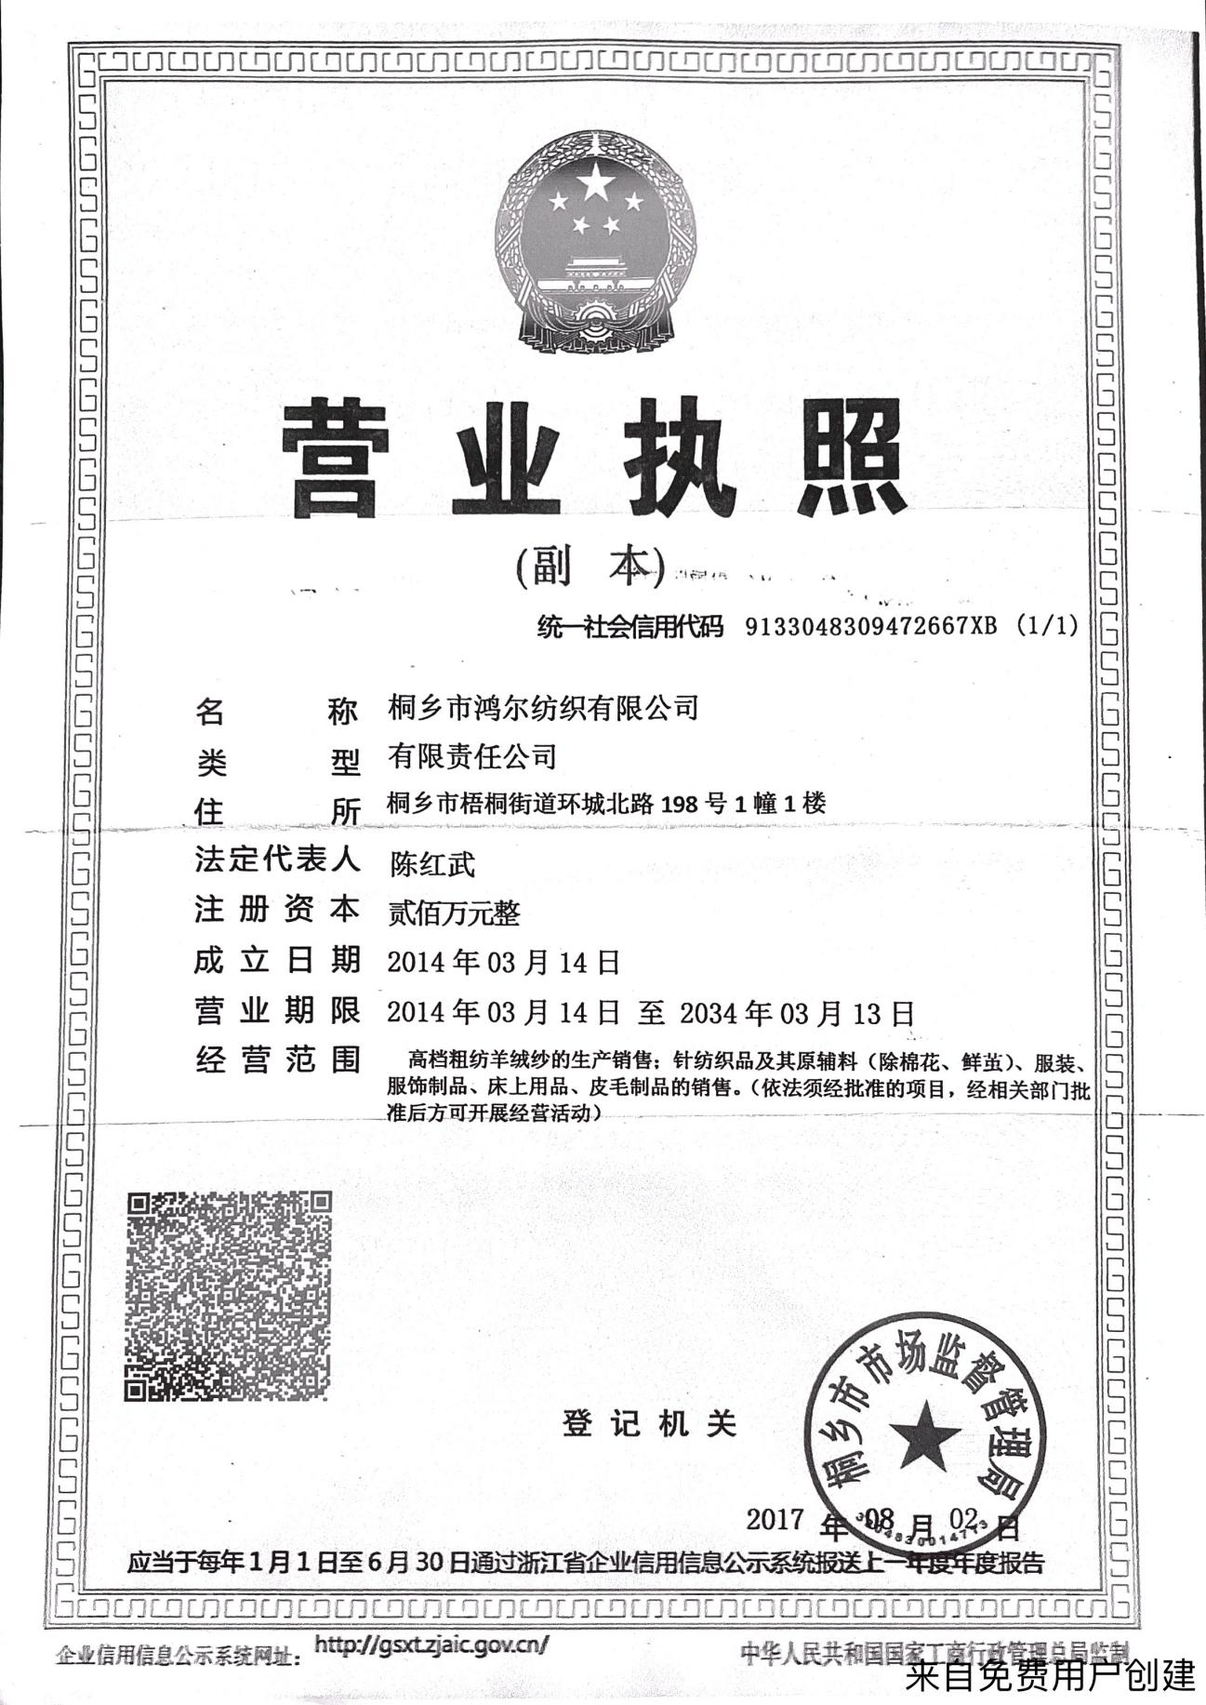

附件2环评批复
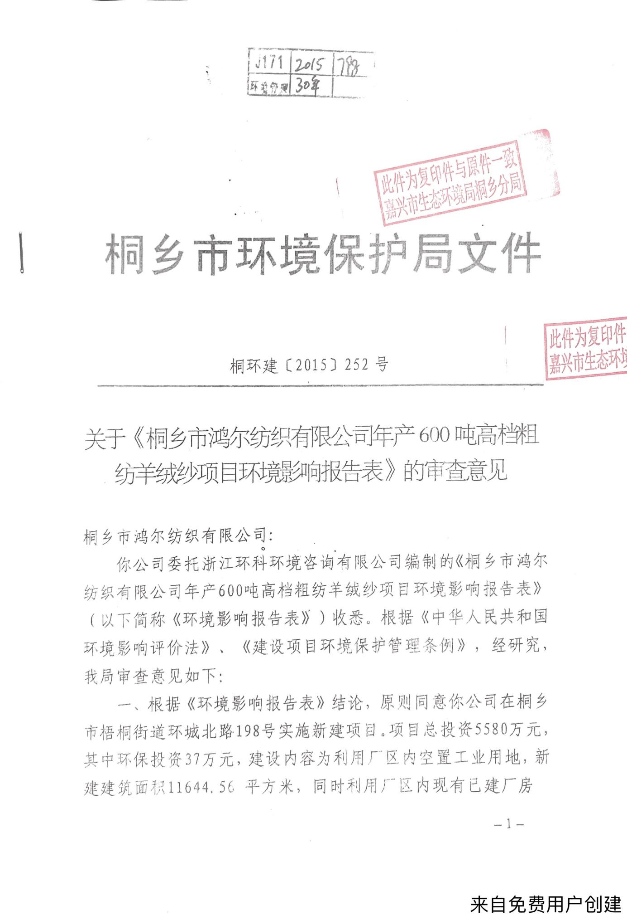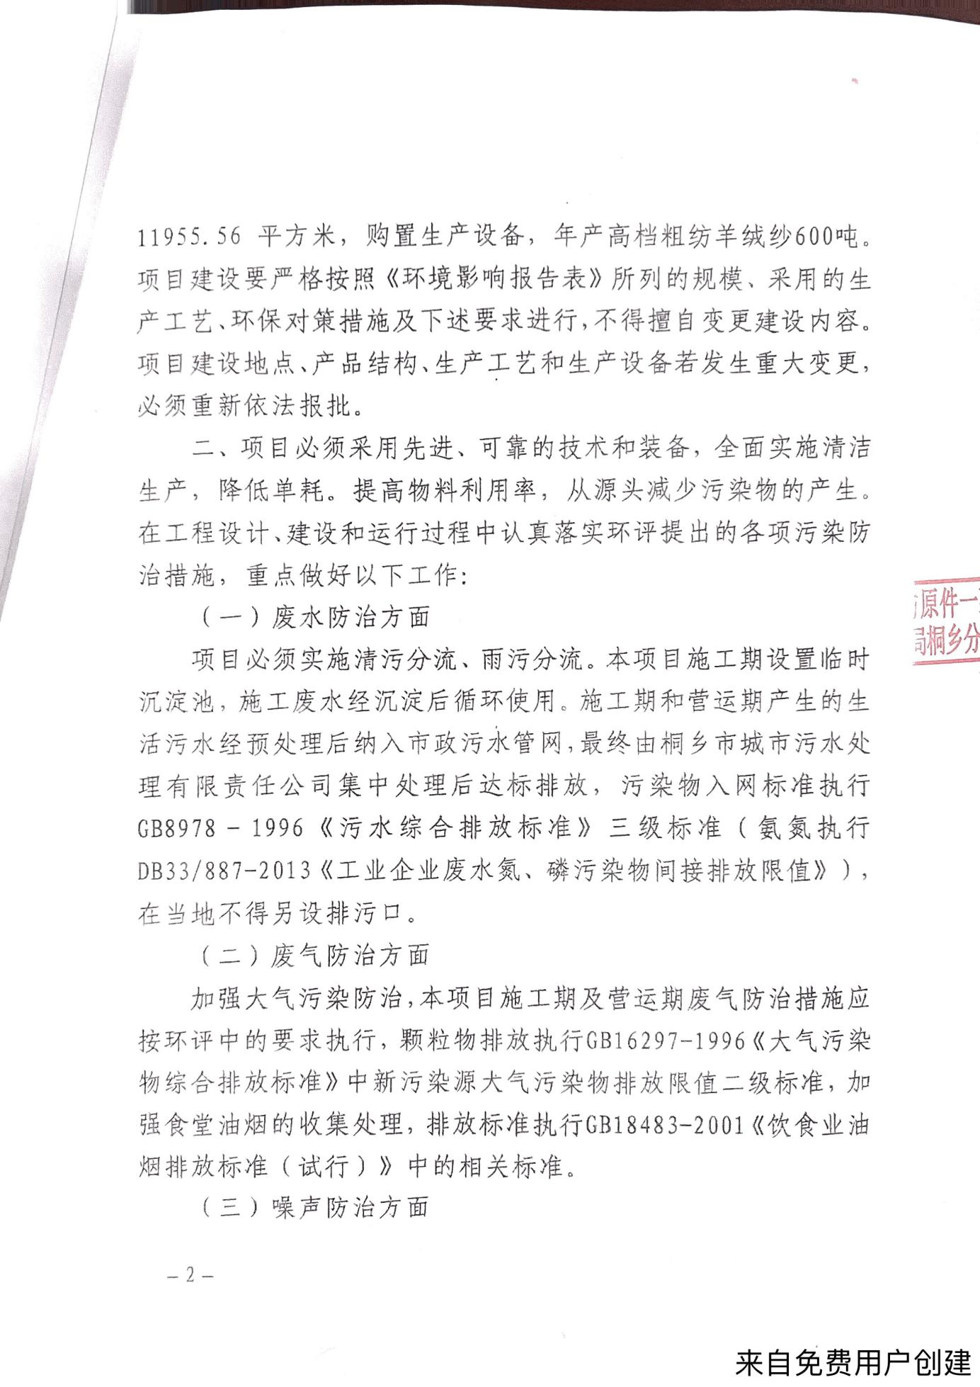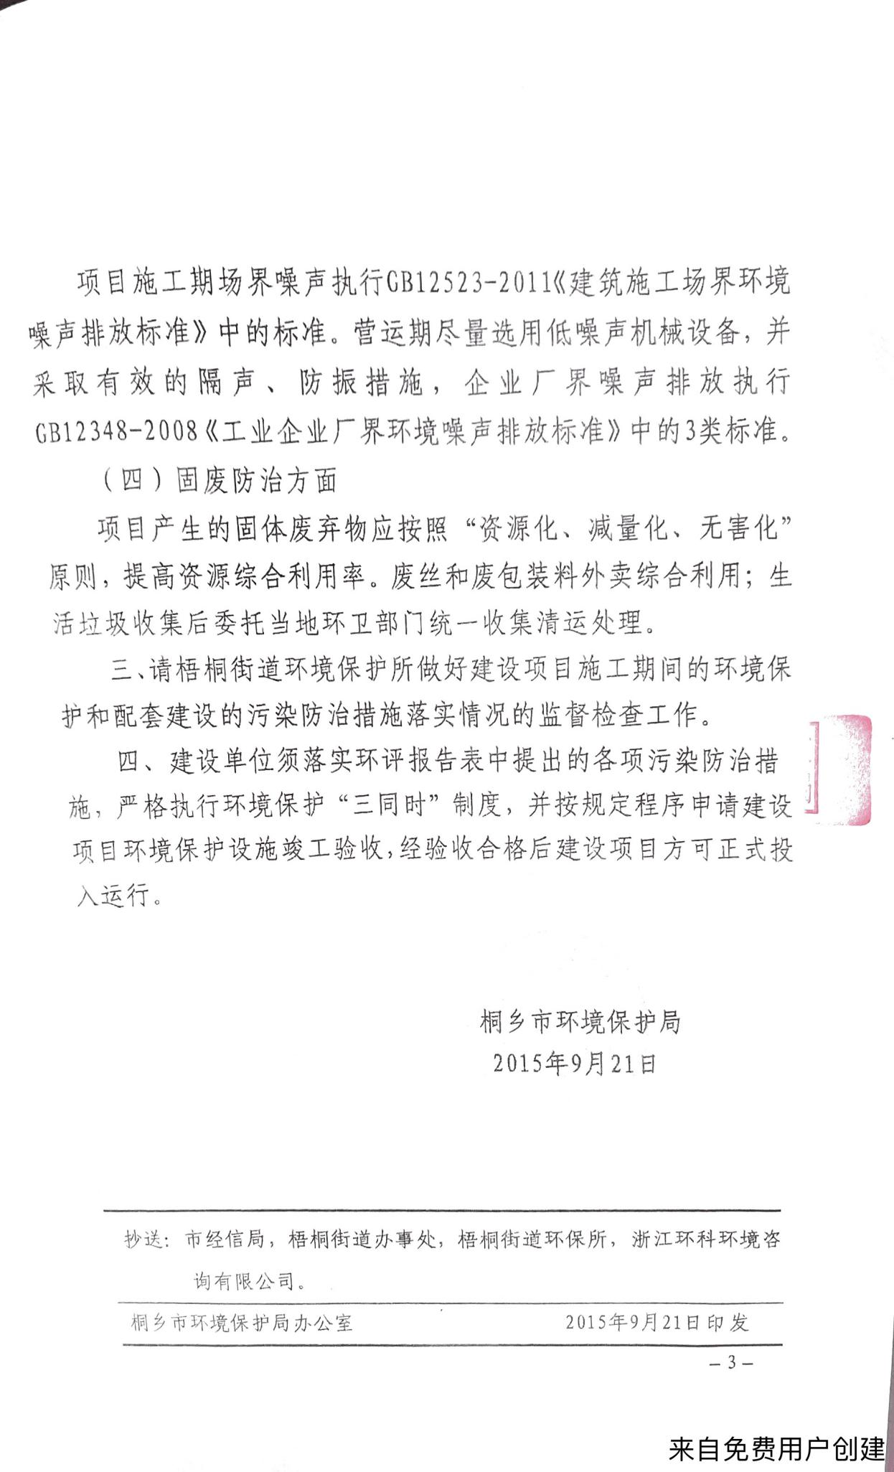

附件3排污许可登记回执
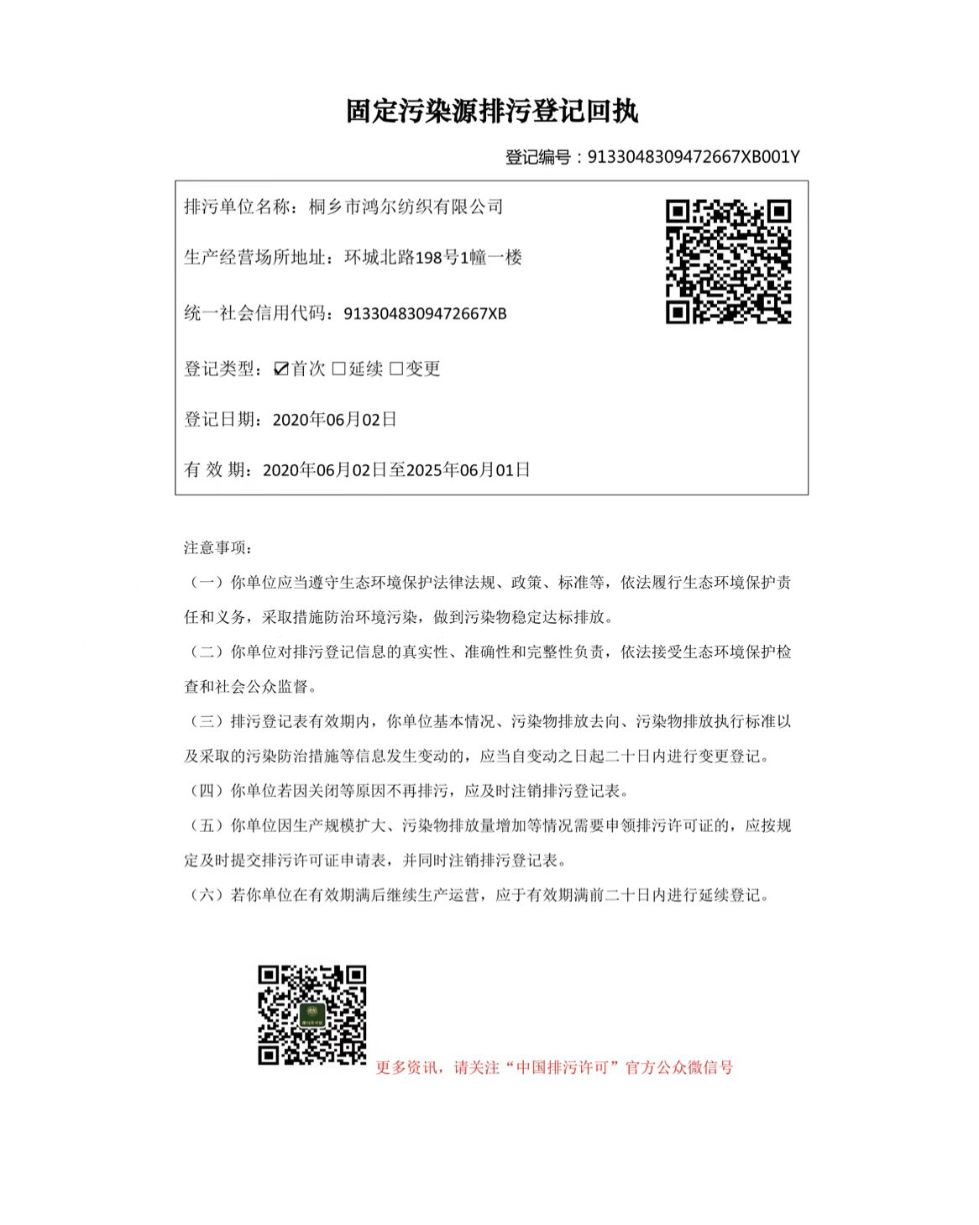

附件4公司用水情况
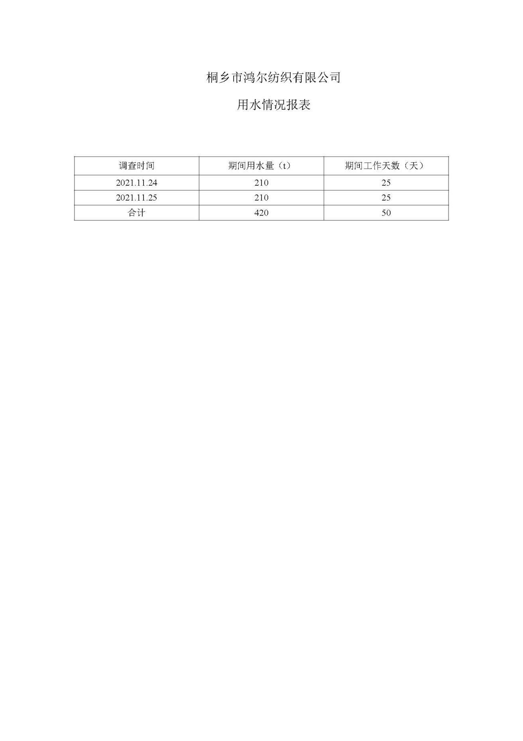

附件5检测报告
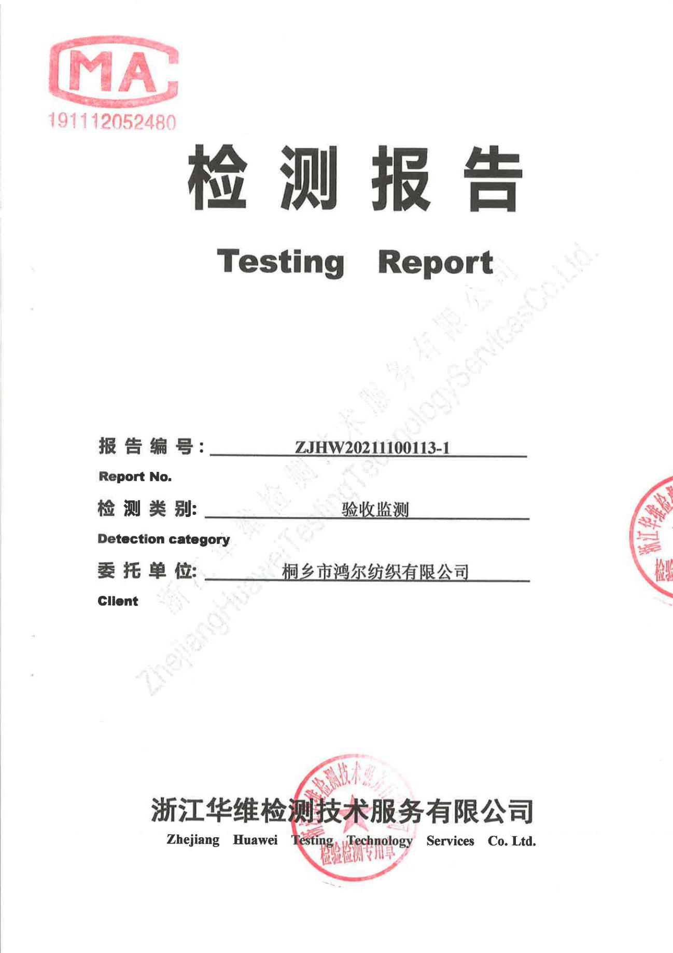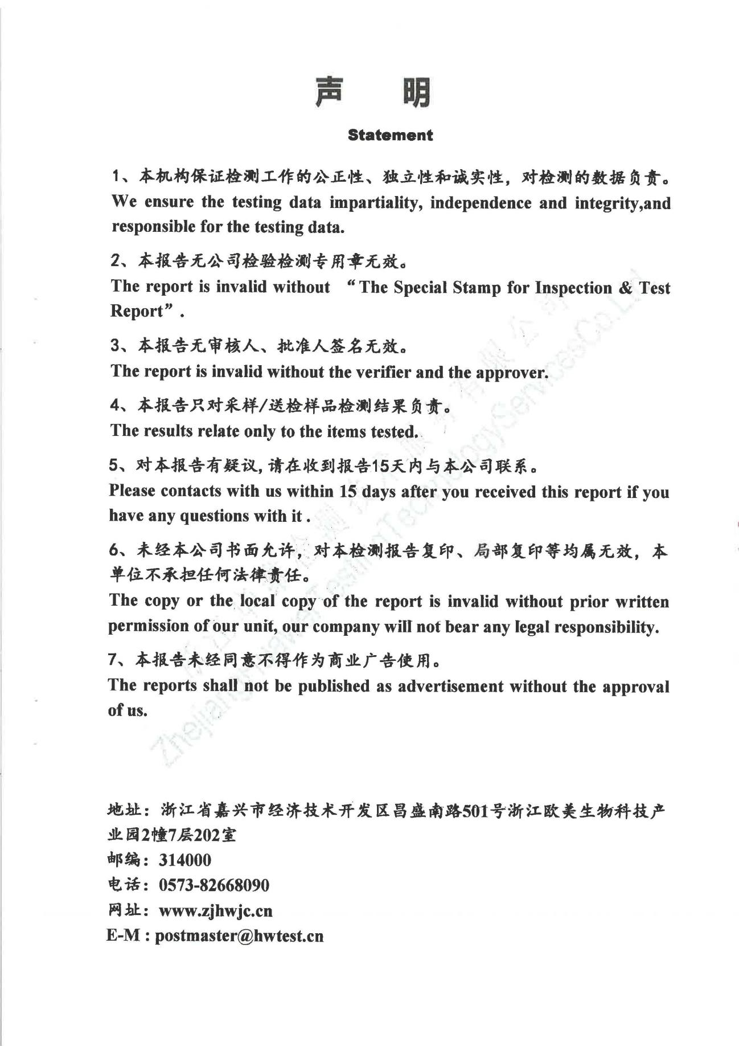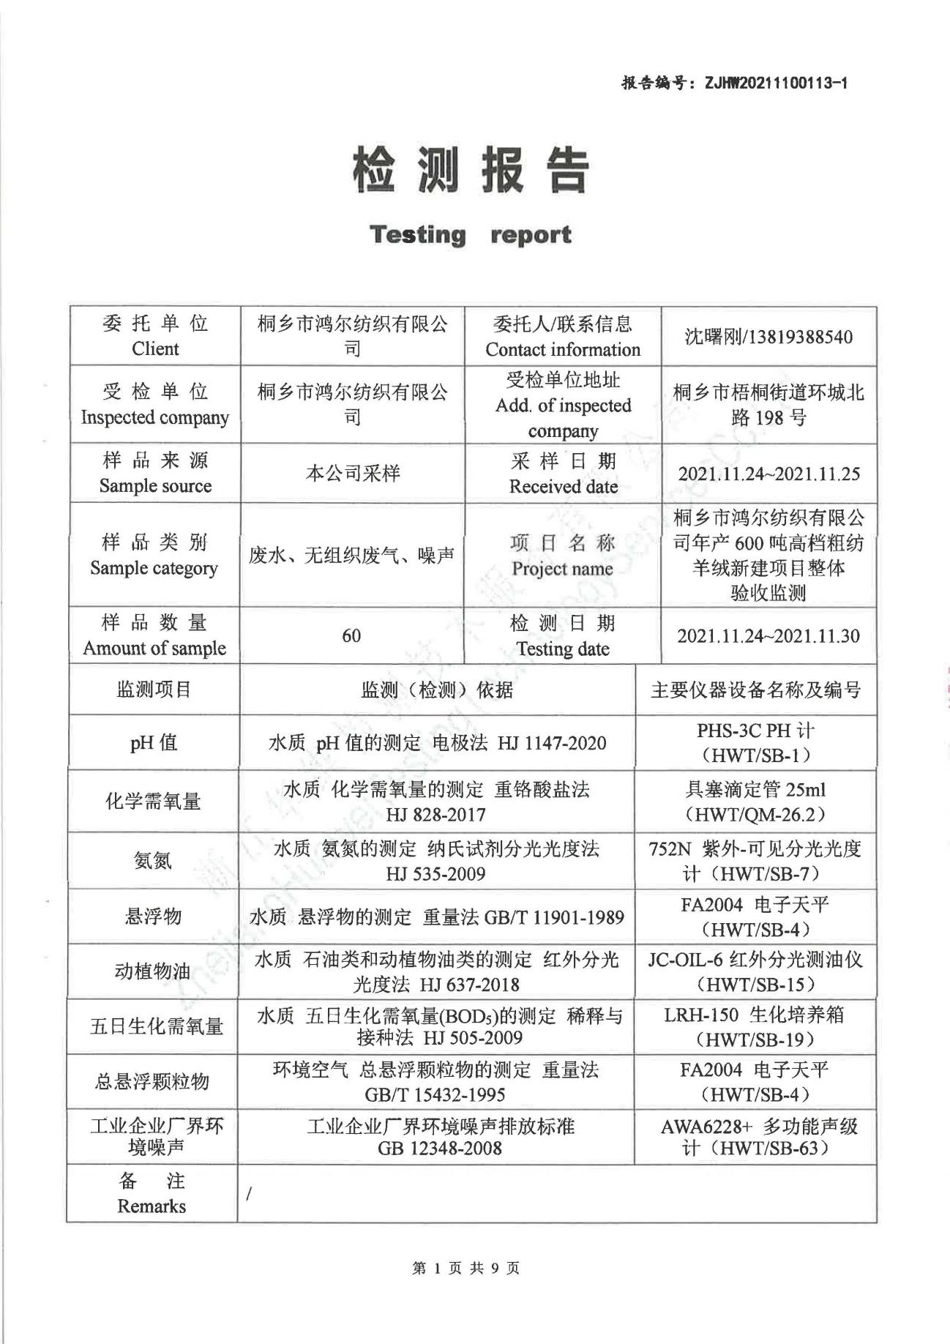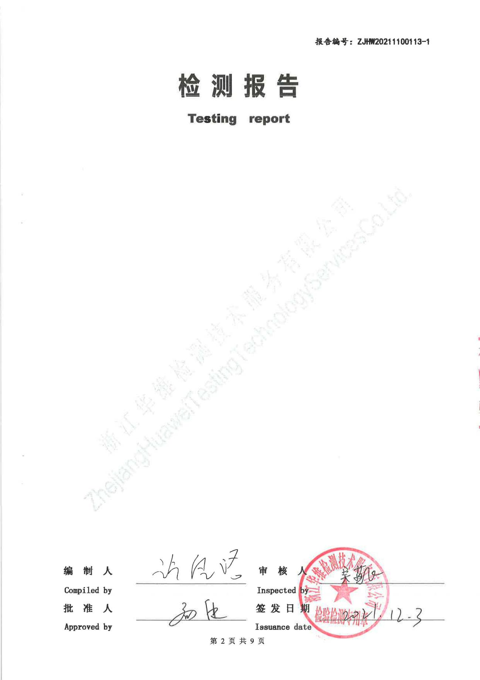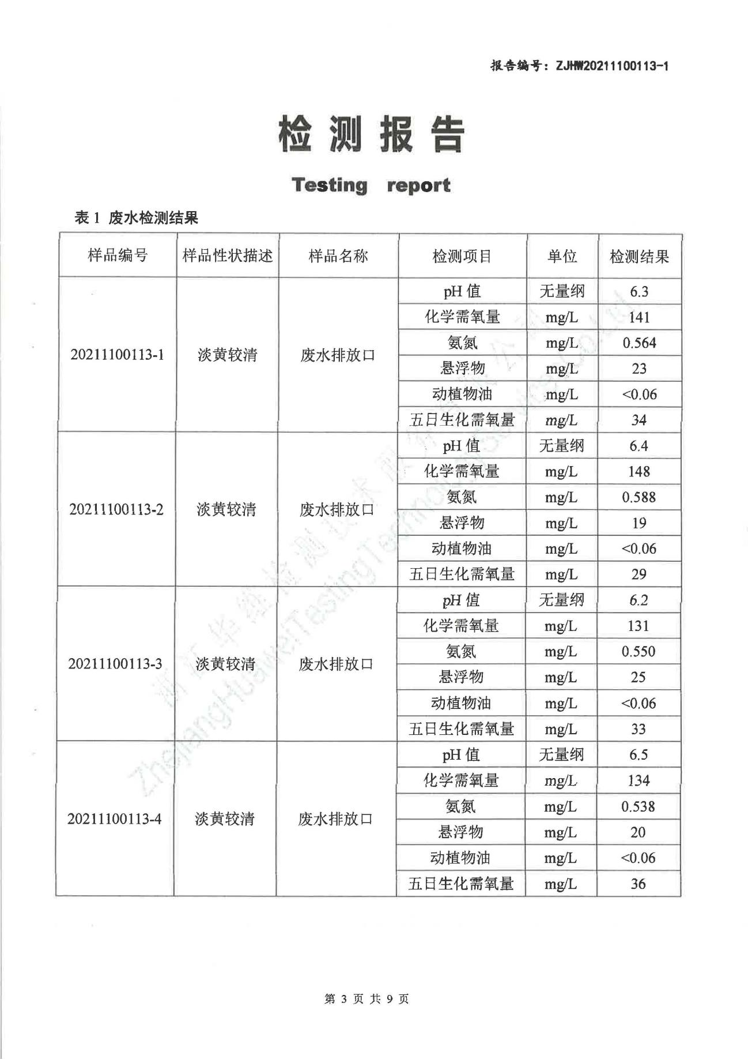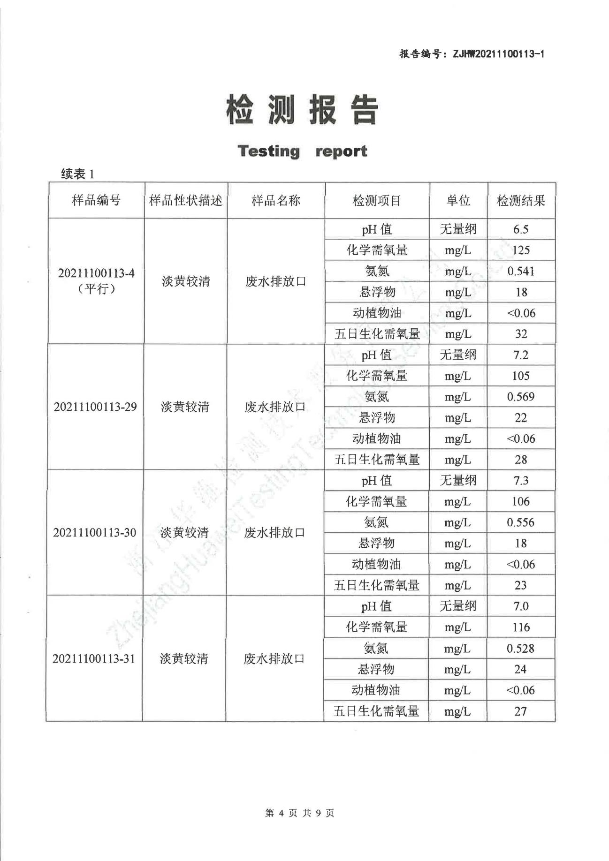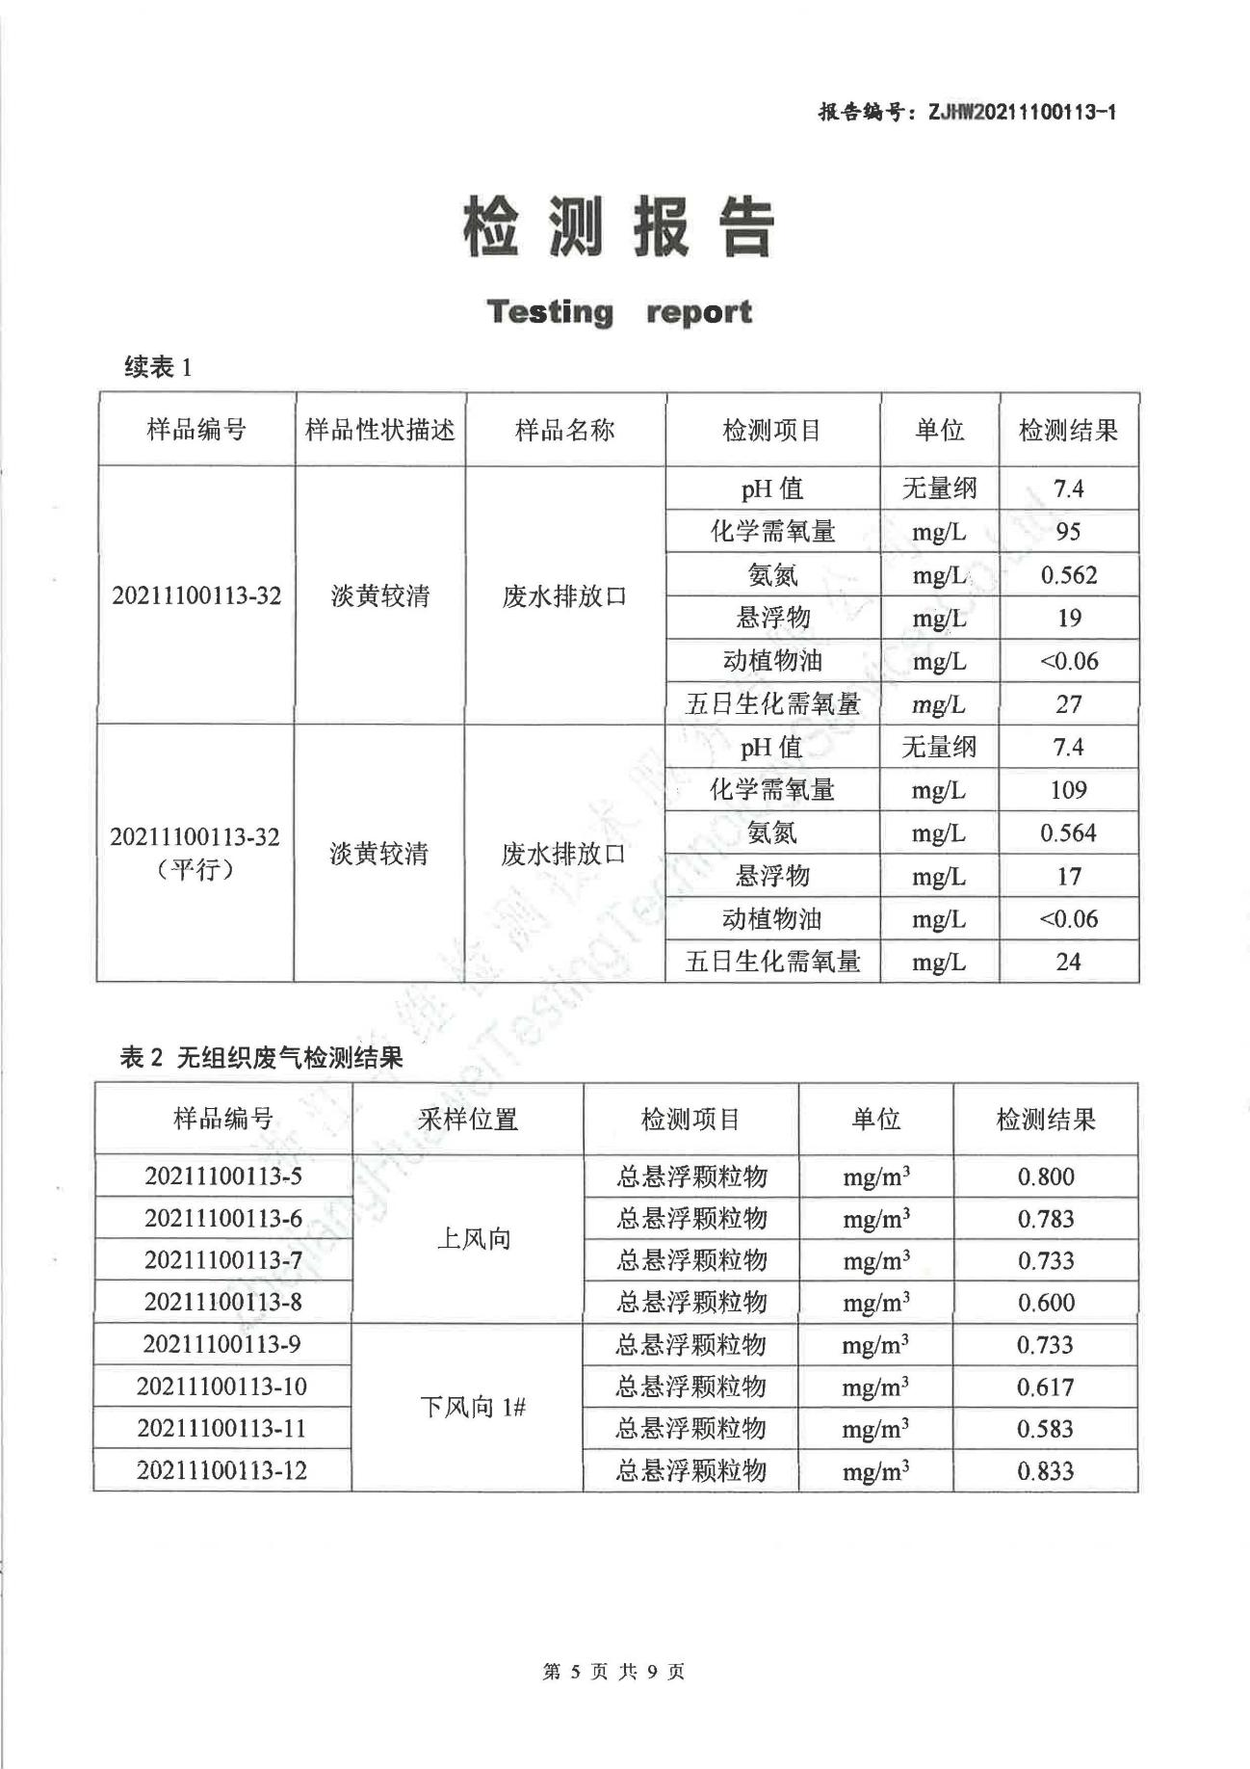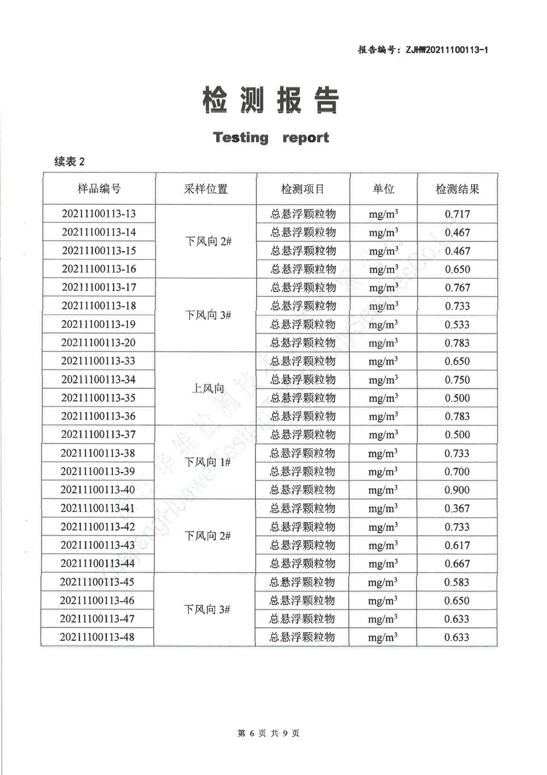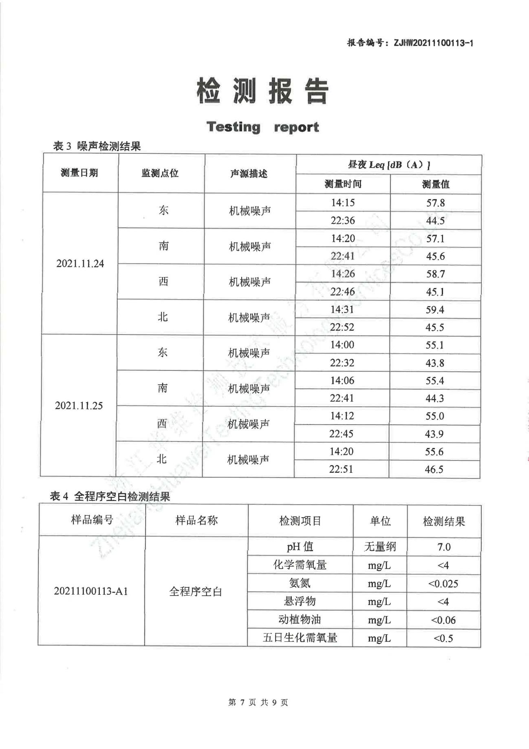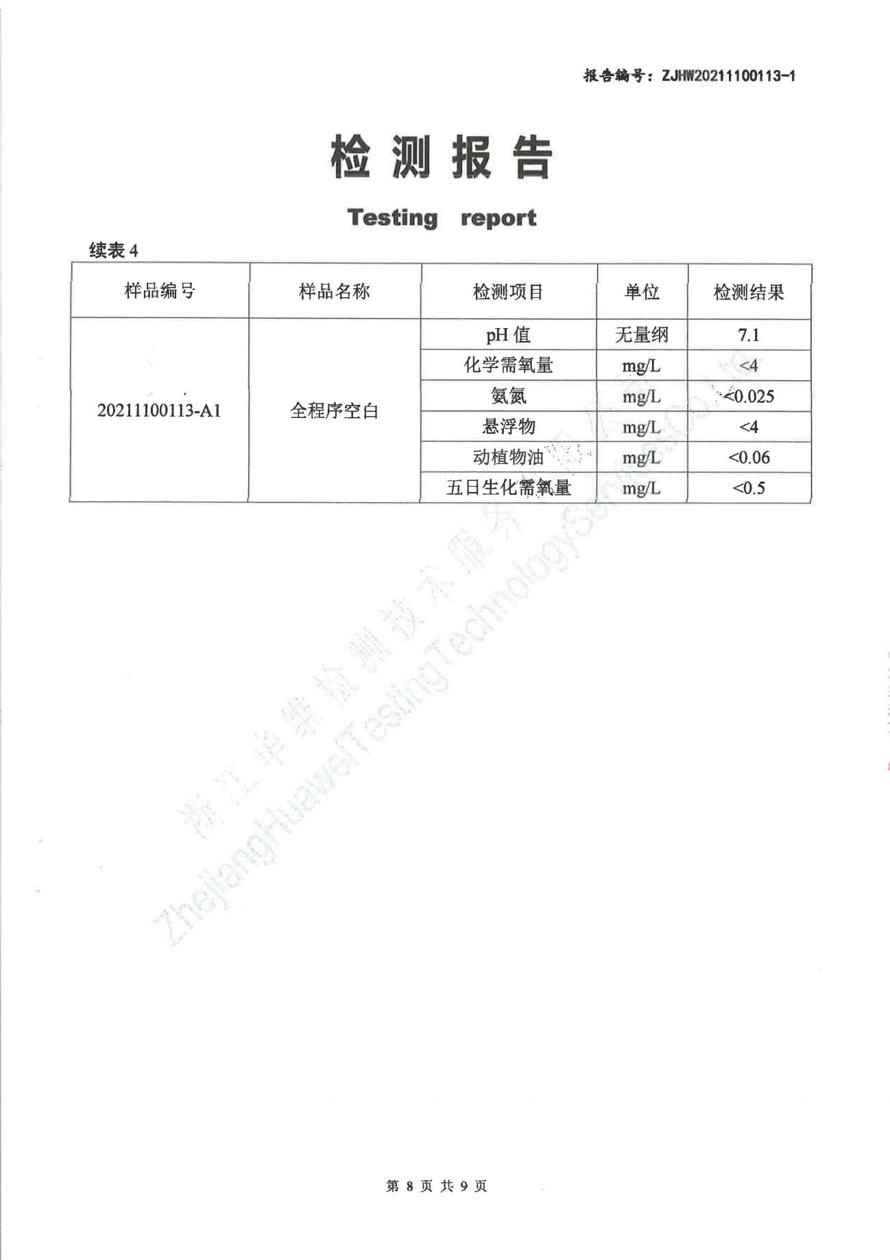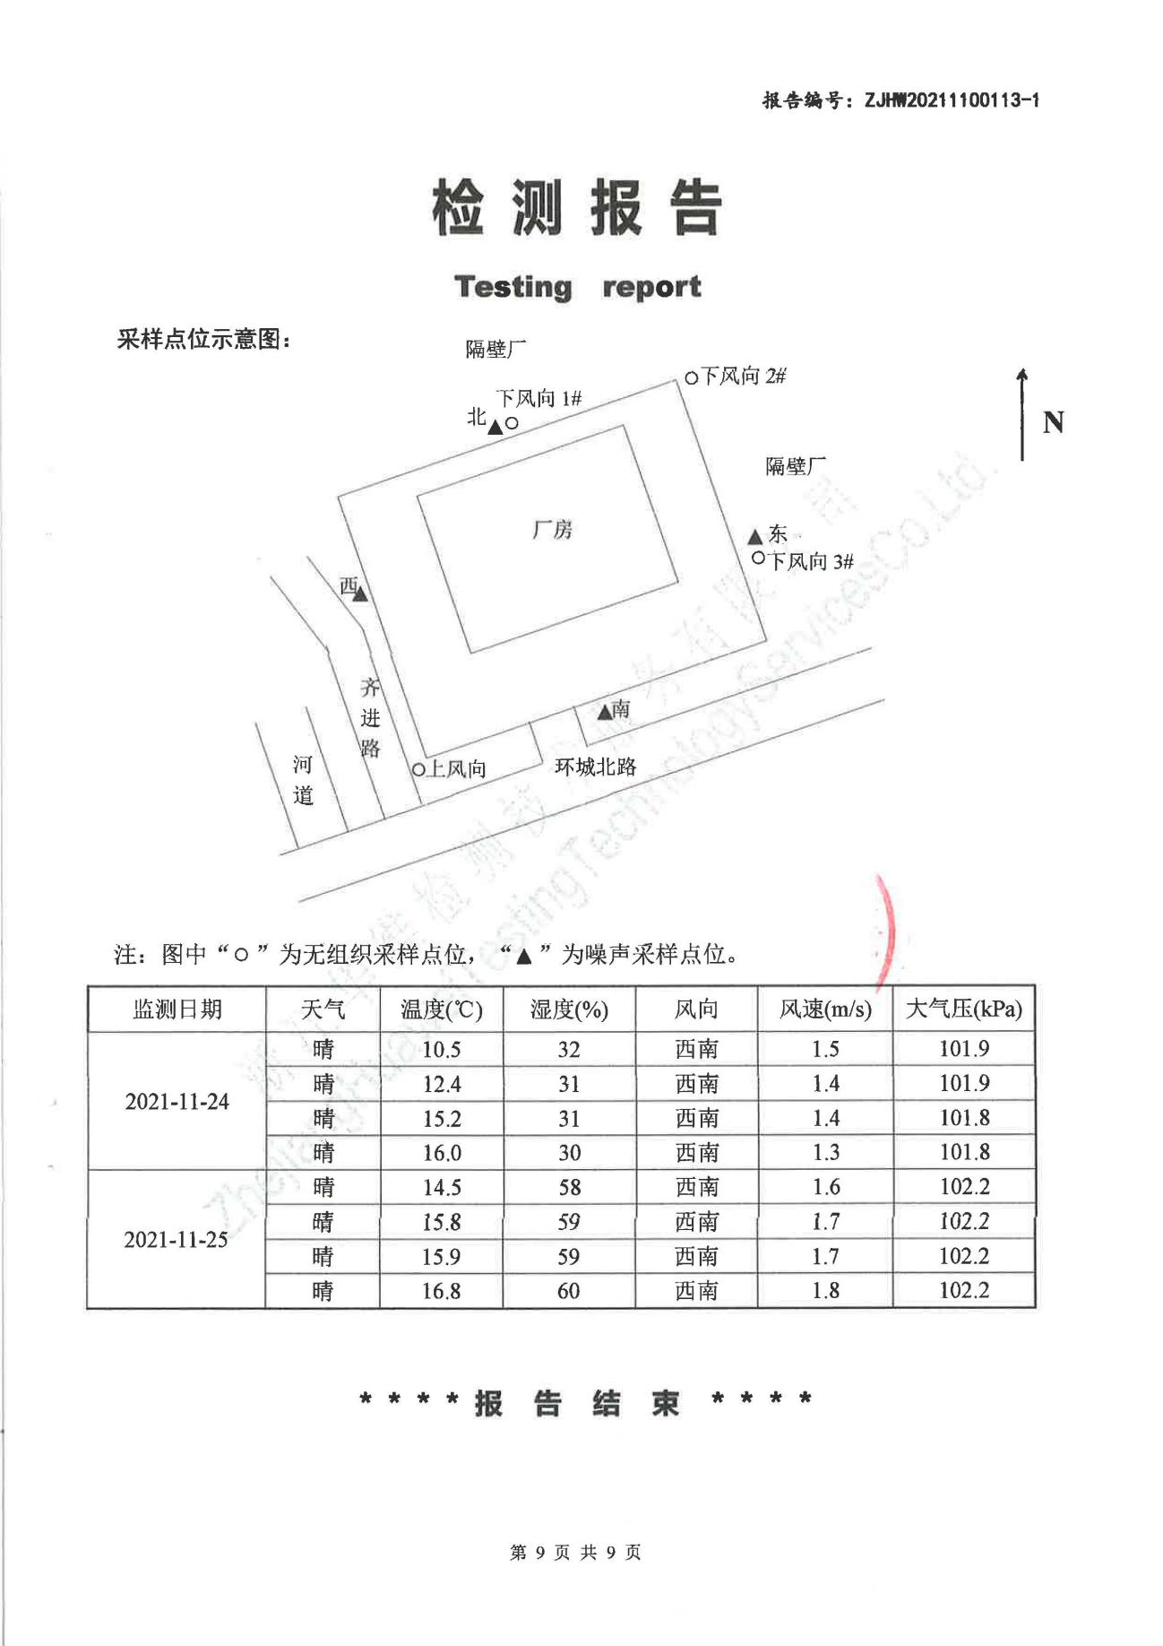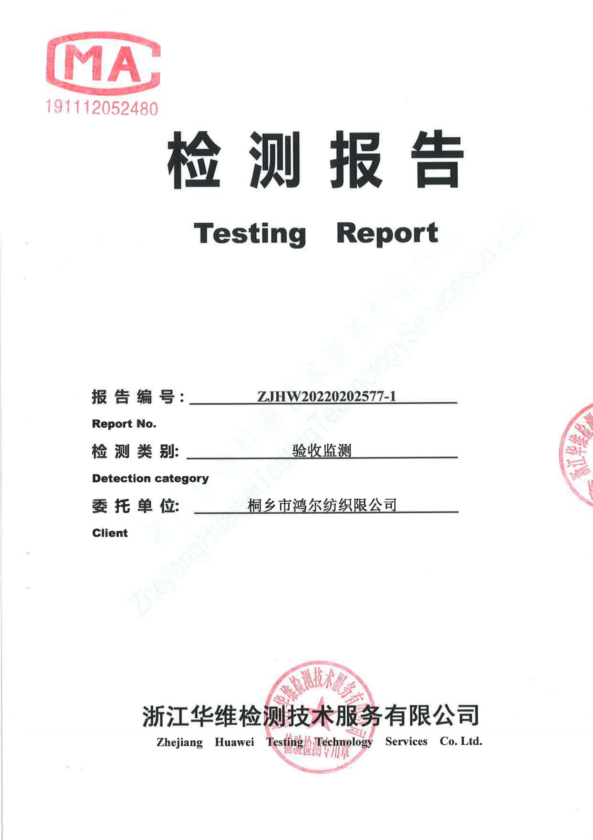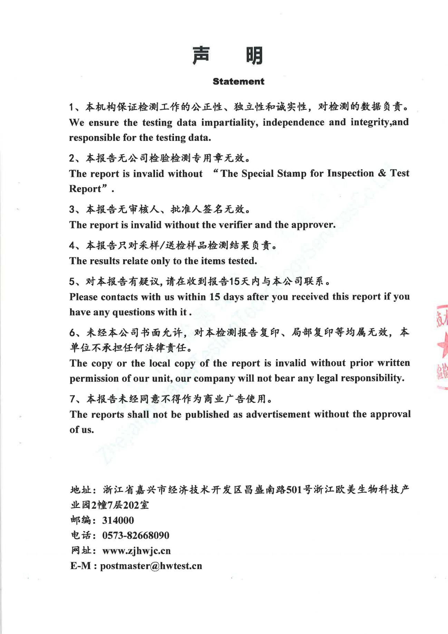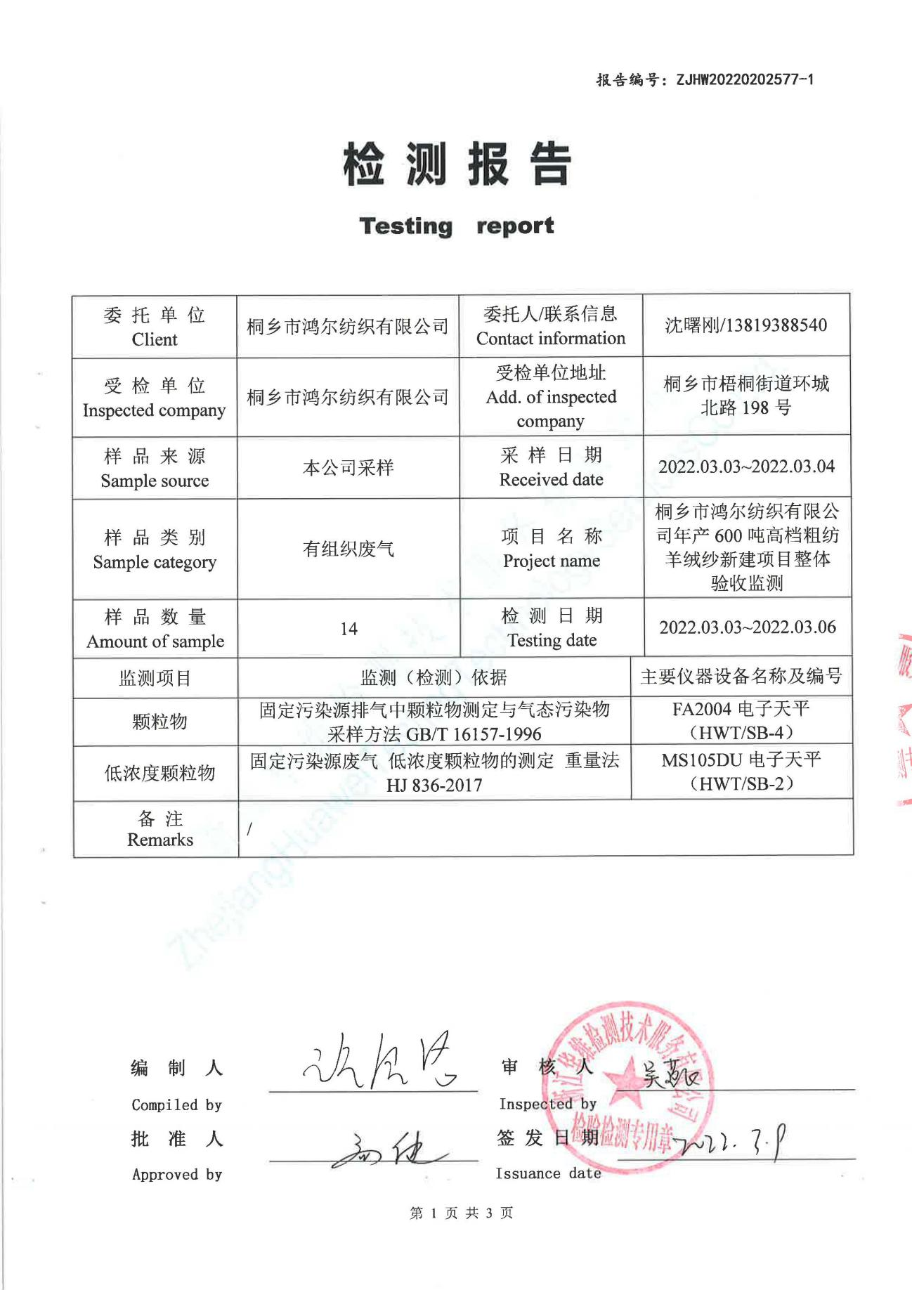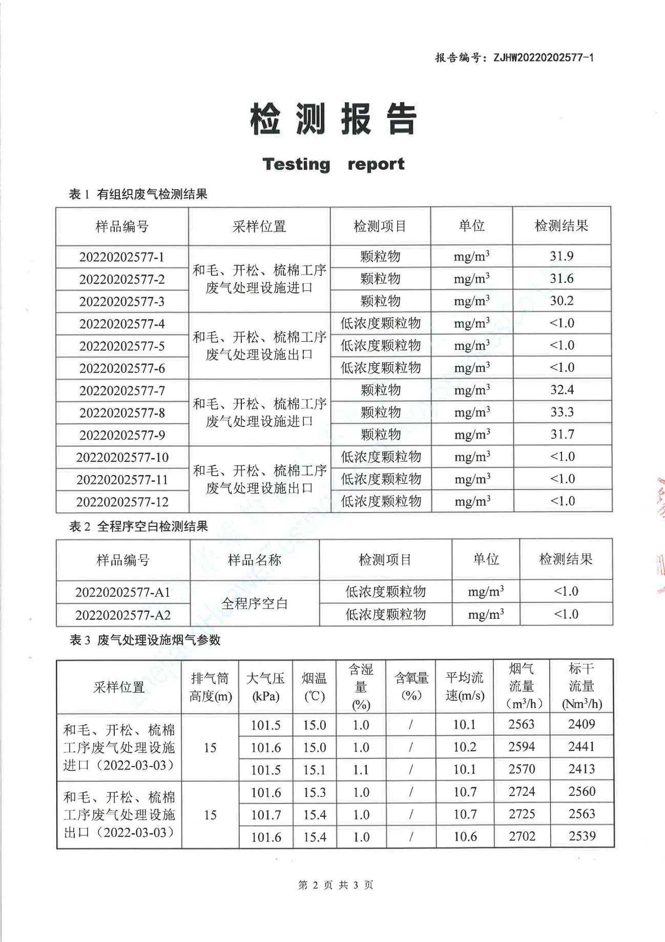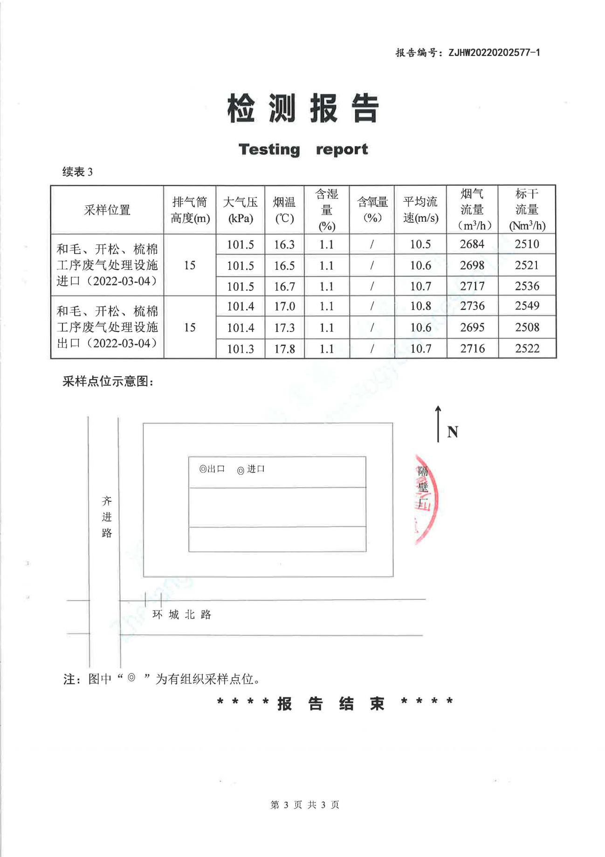

附件6本项目生产日报表
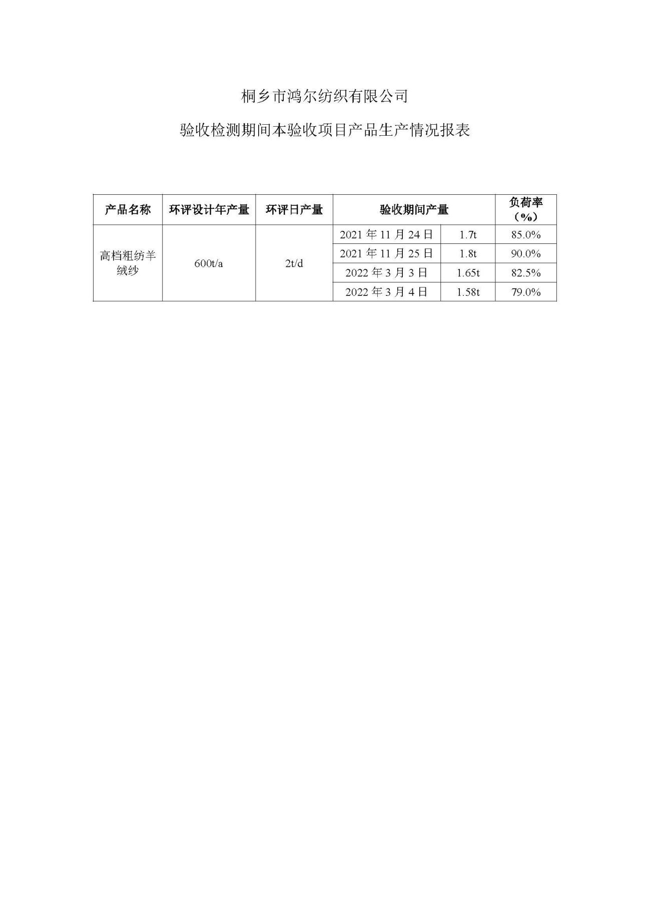

附件7本项目生产设备清单
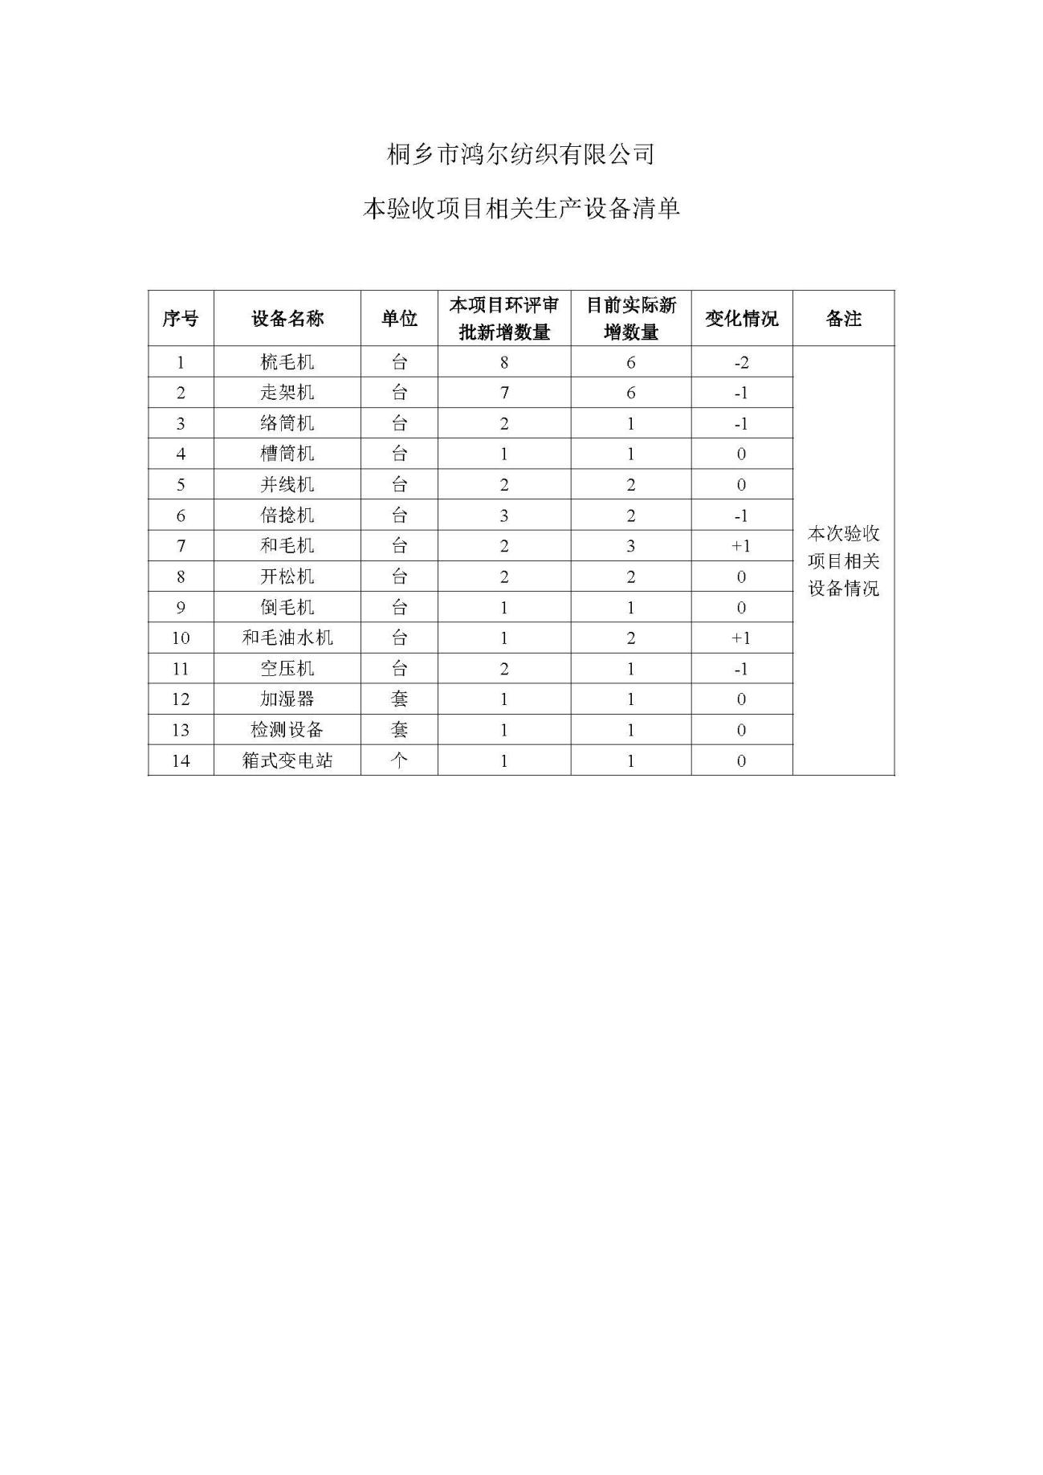

附件8本项目原辅材料消耗统计表
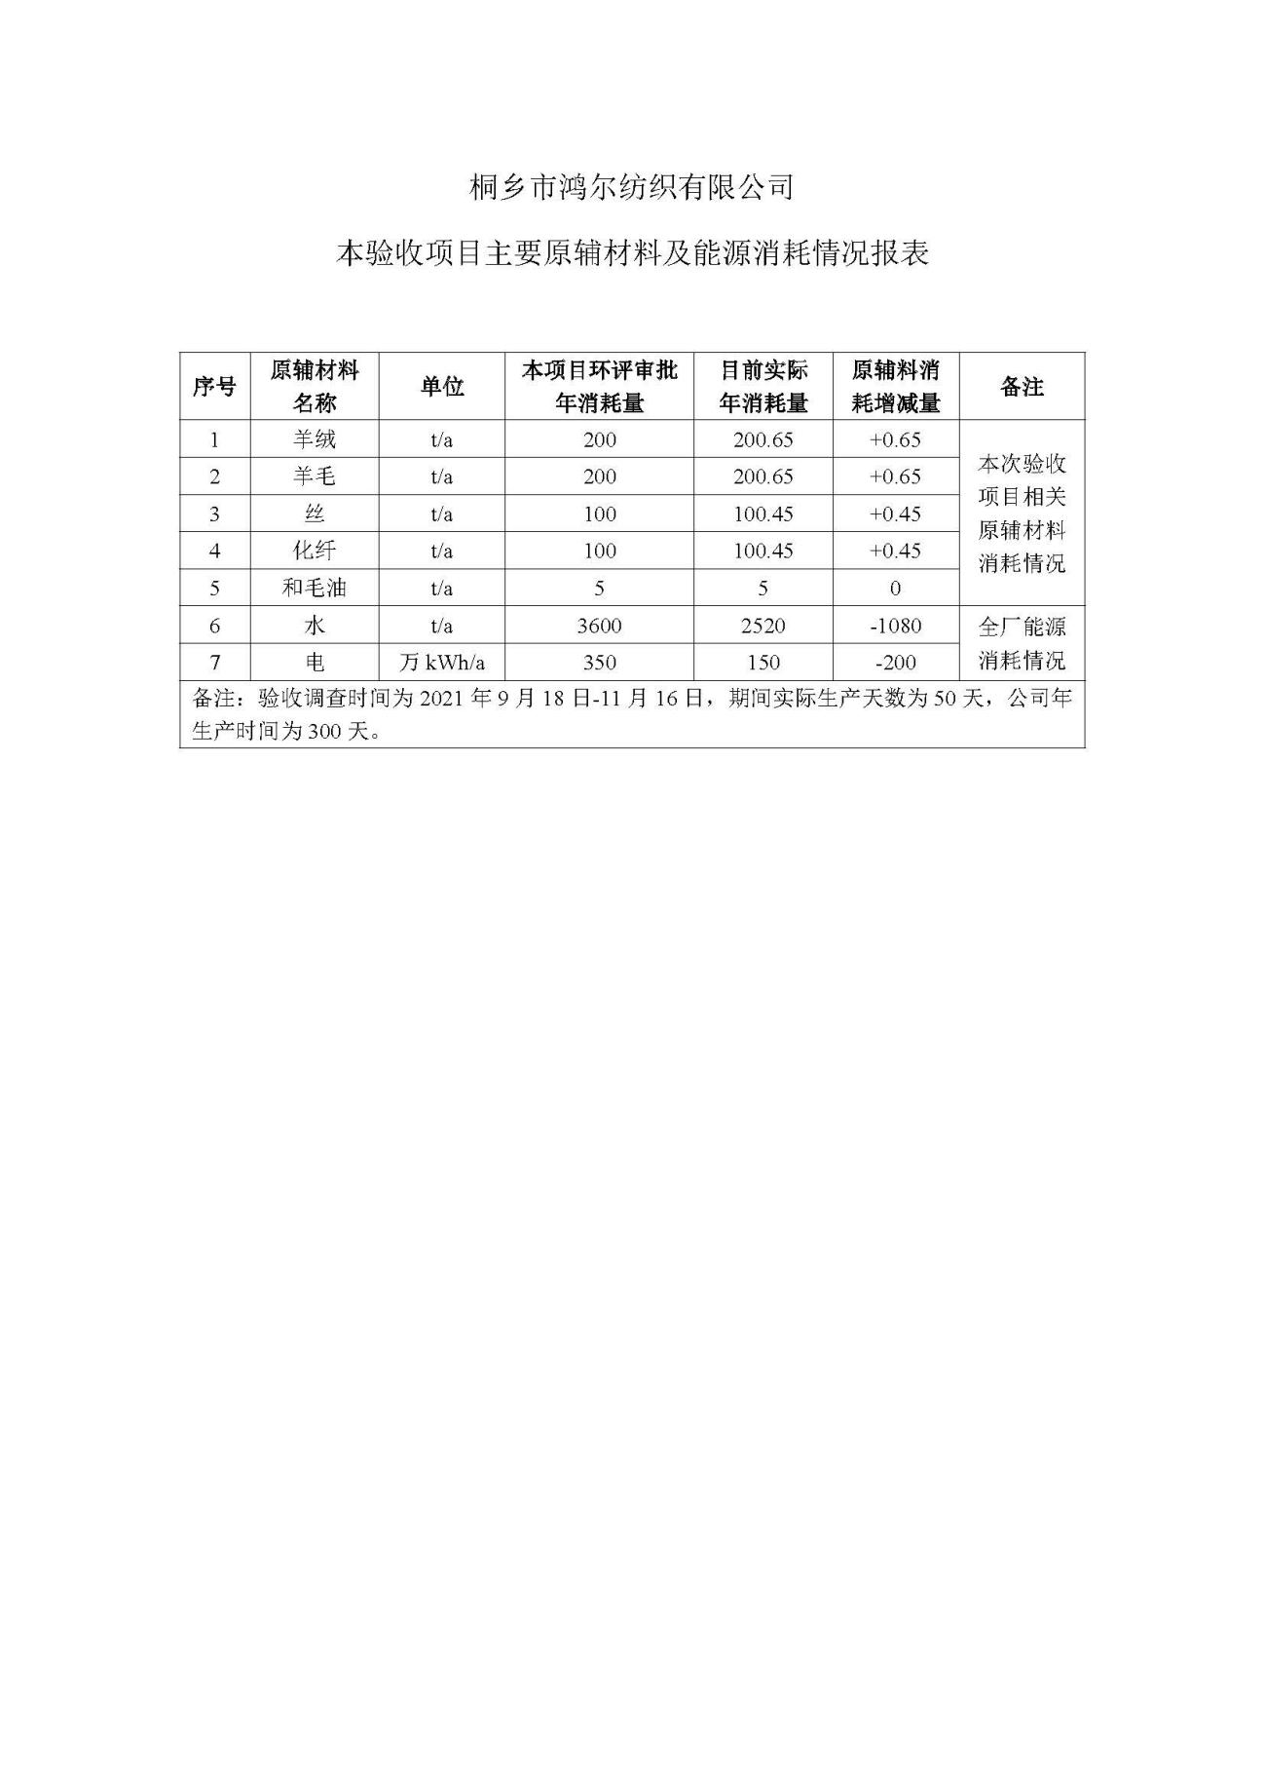

附件9环境管理规章制度
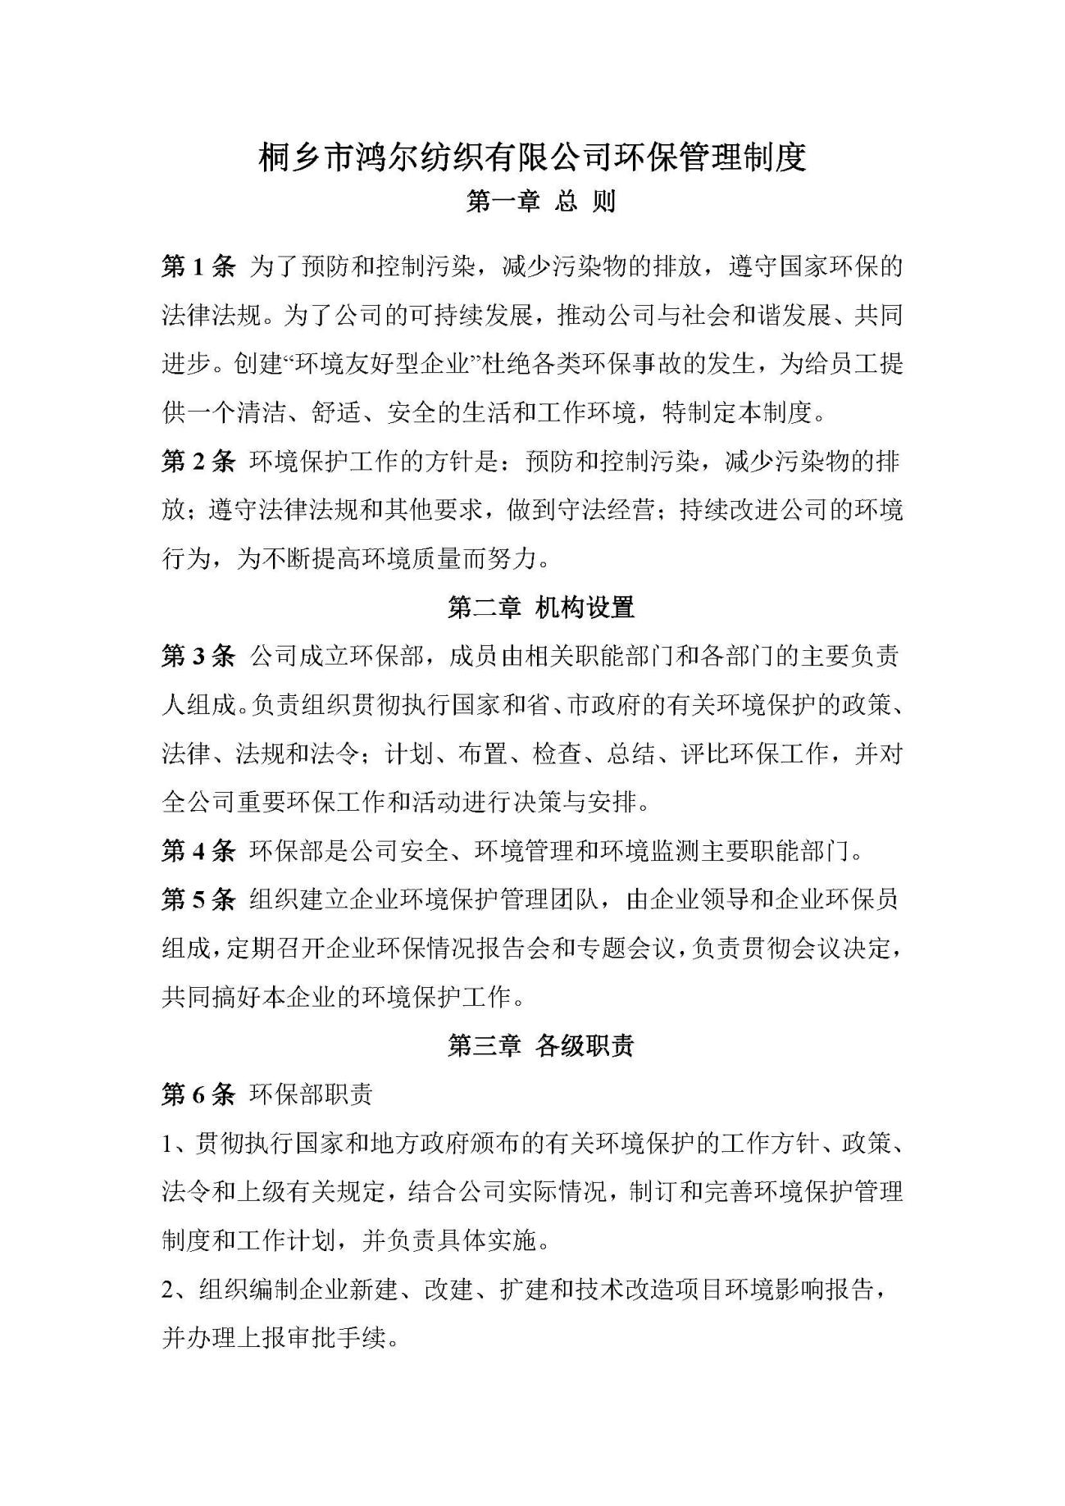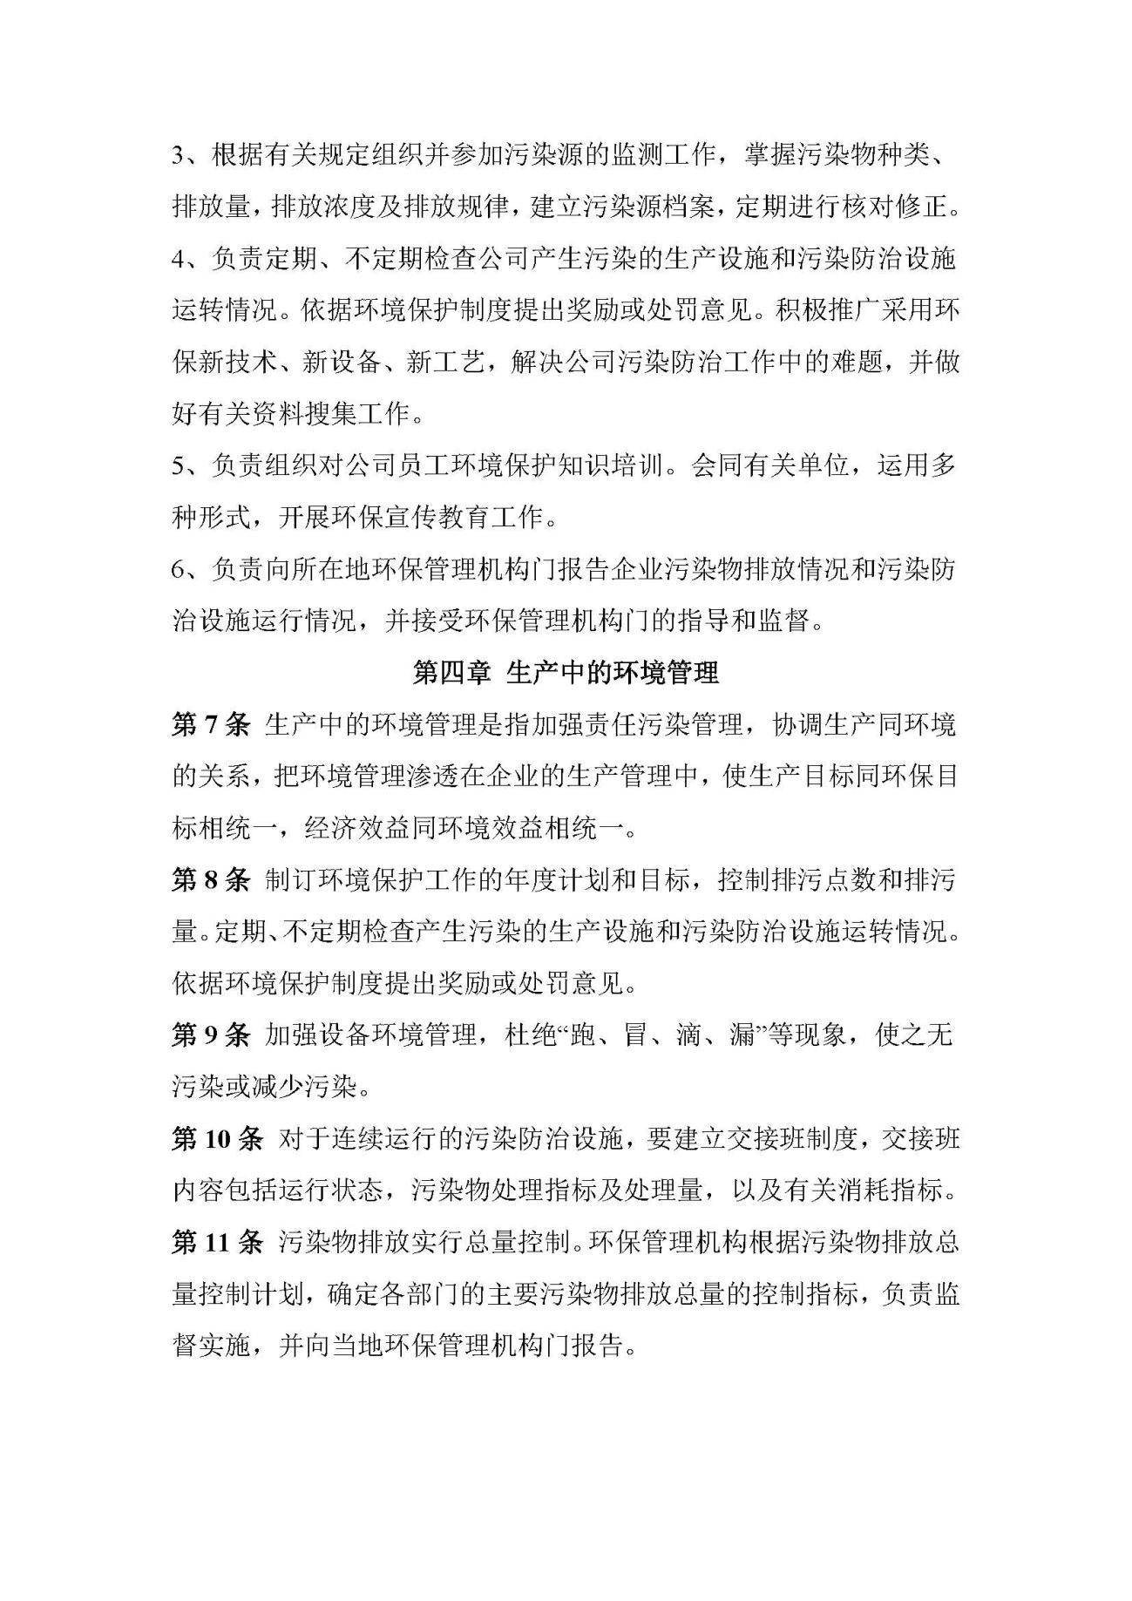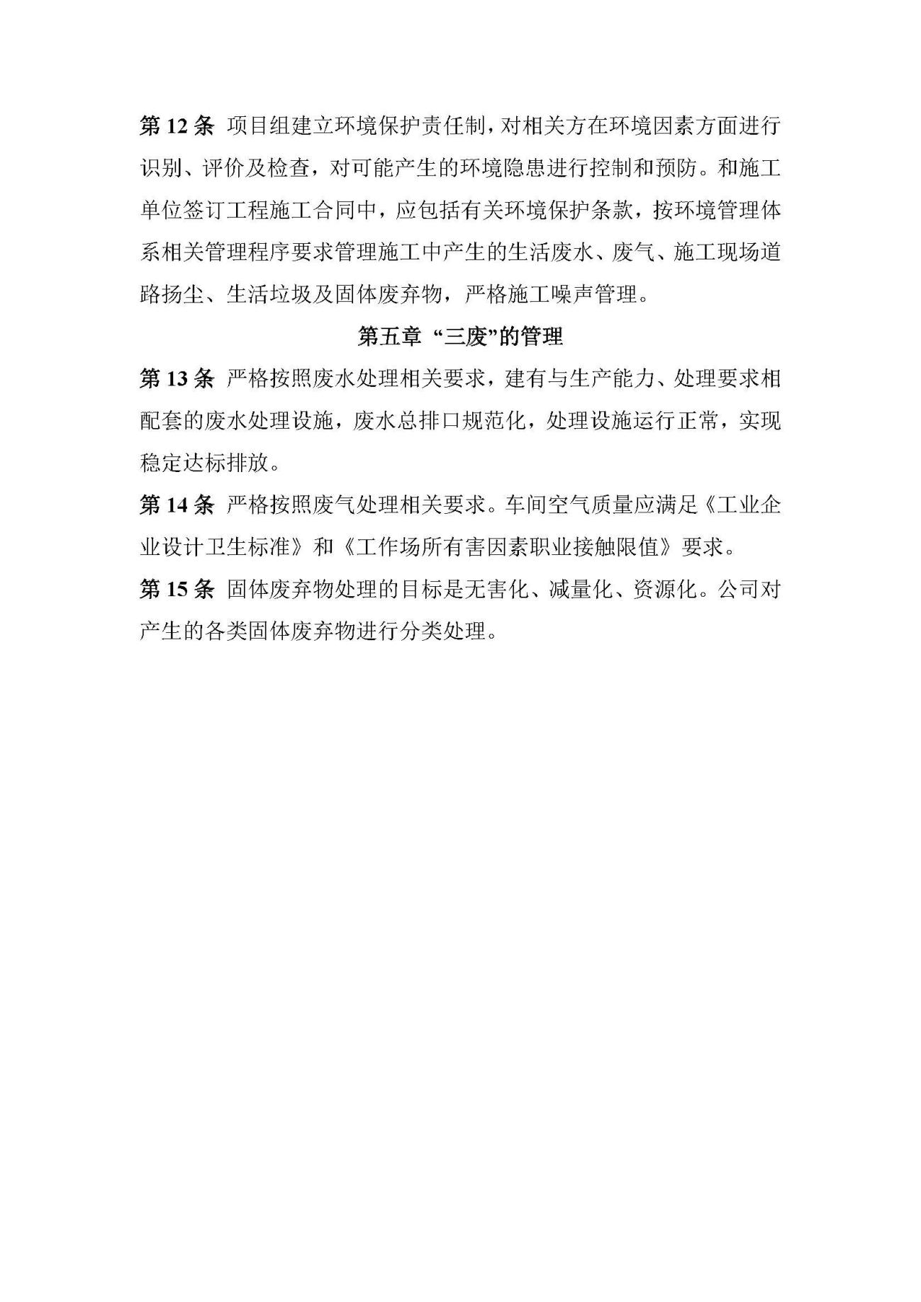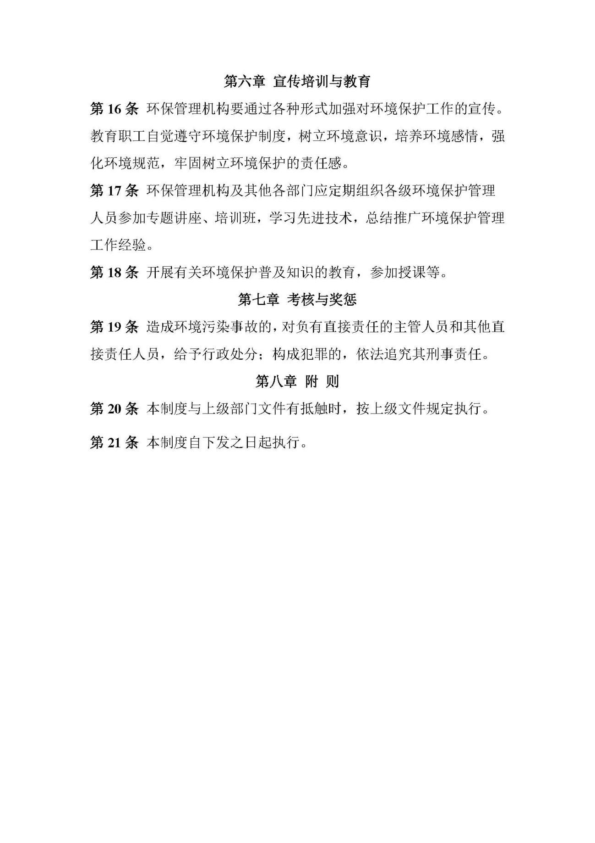

验收意见
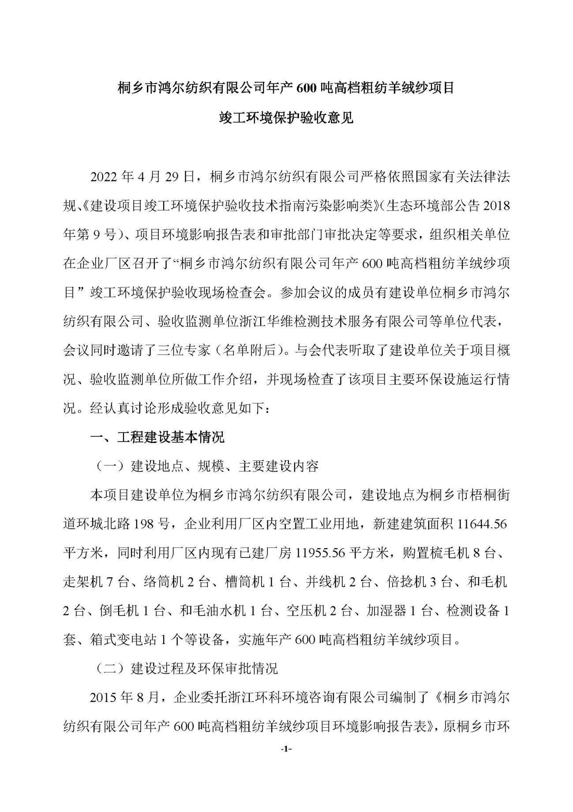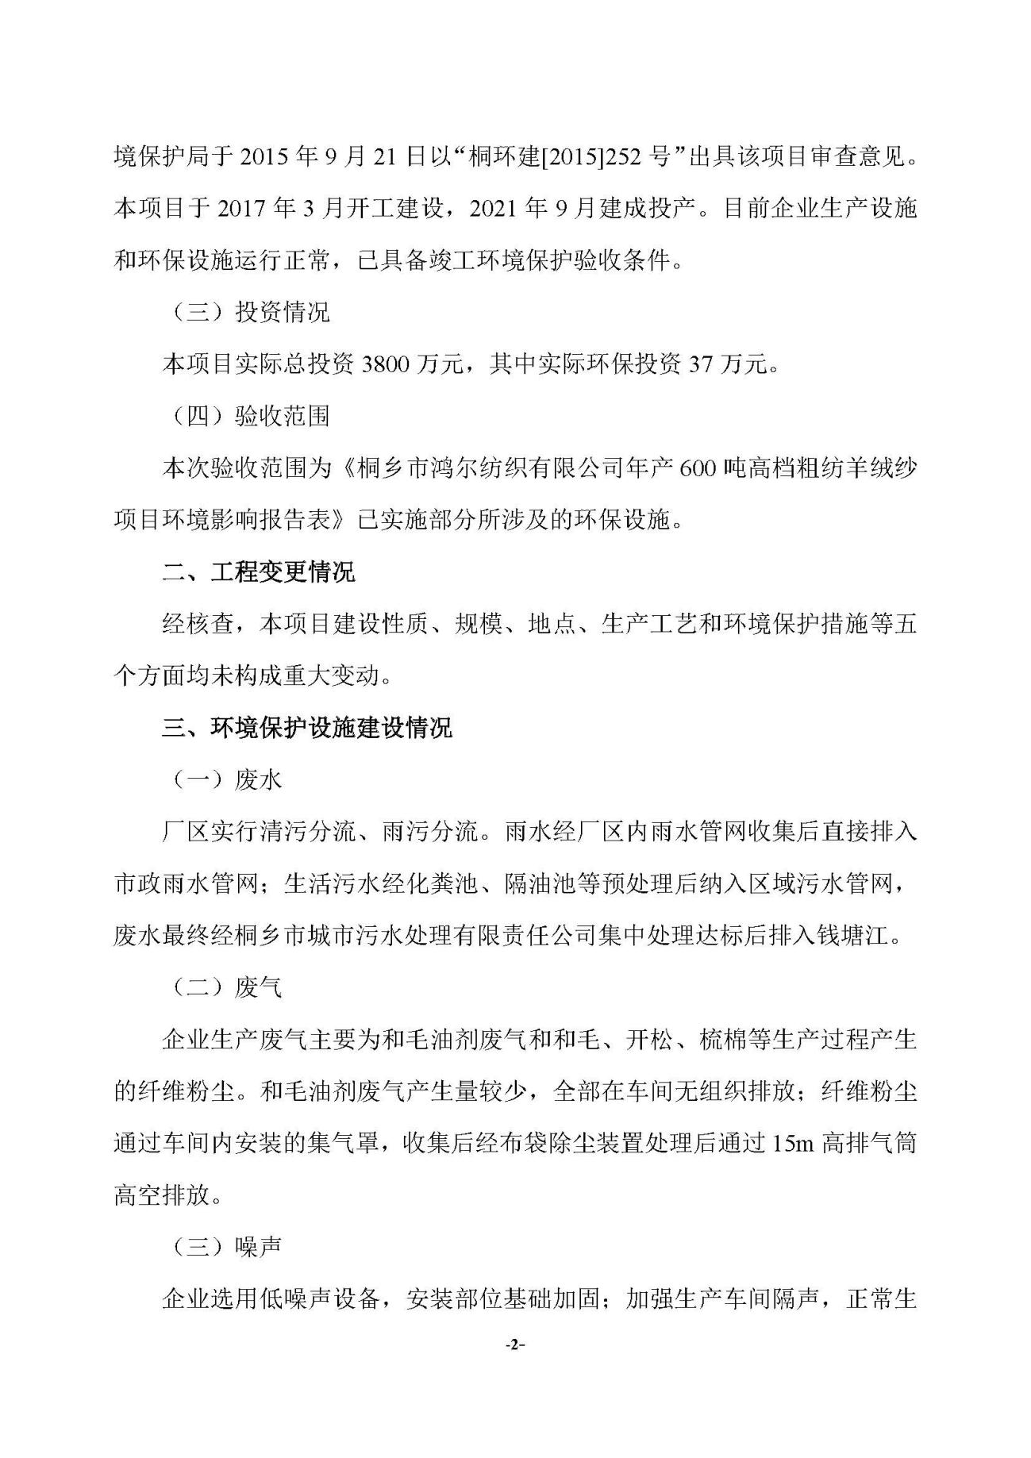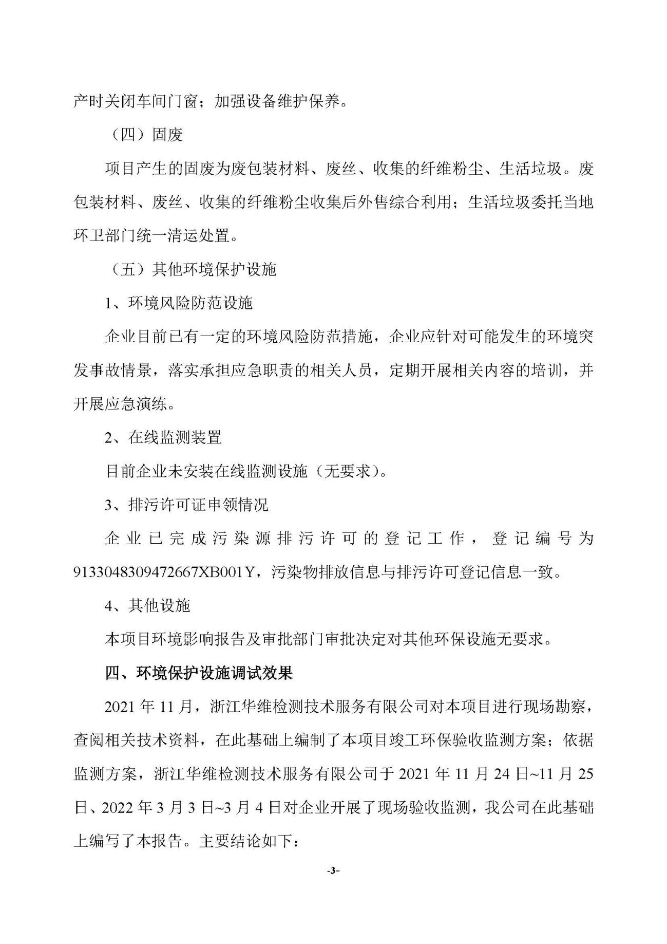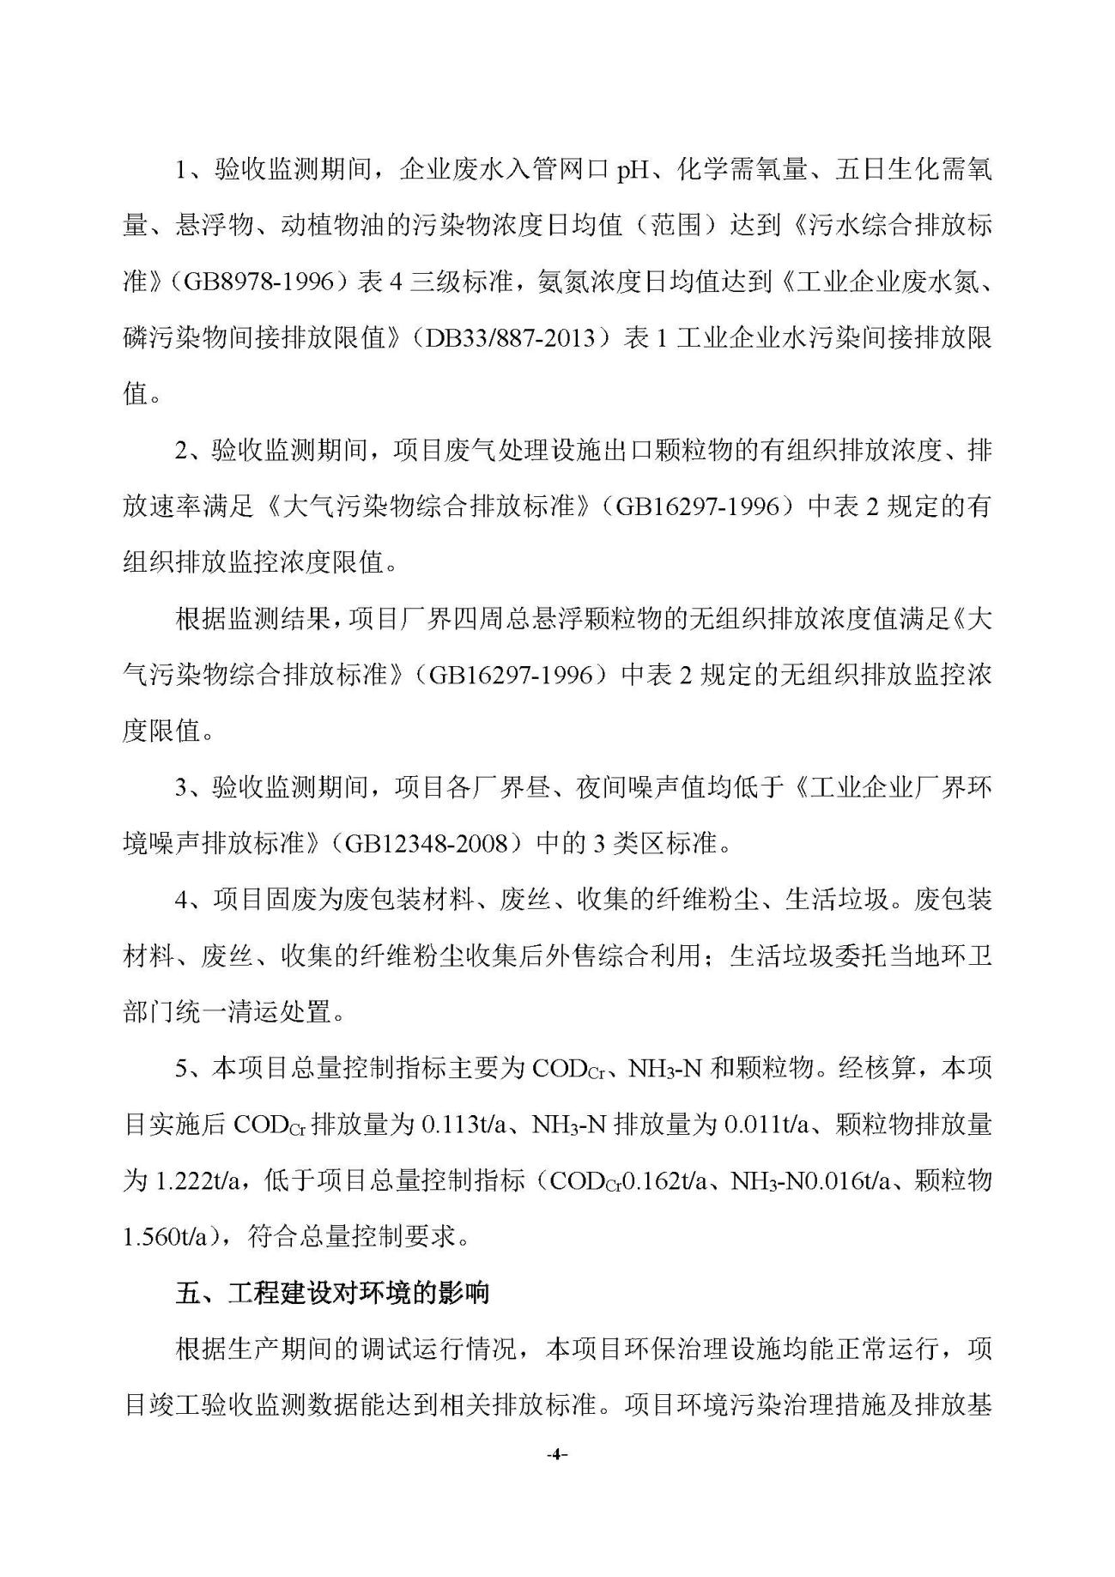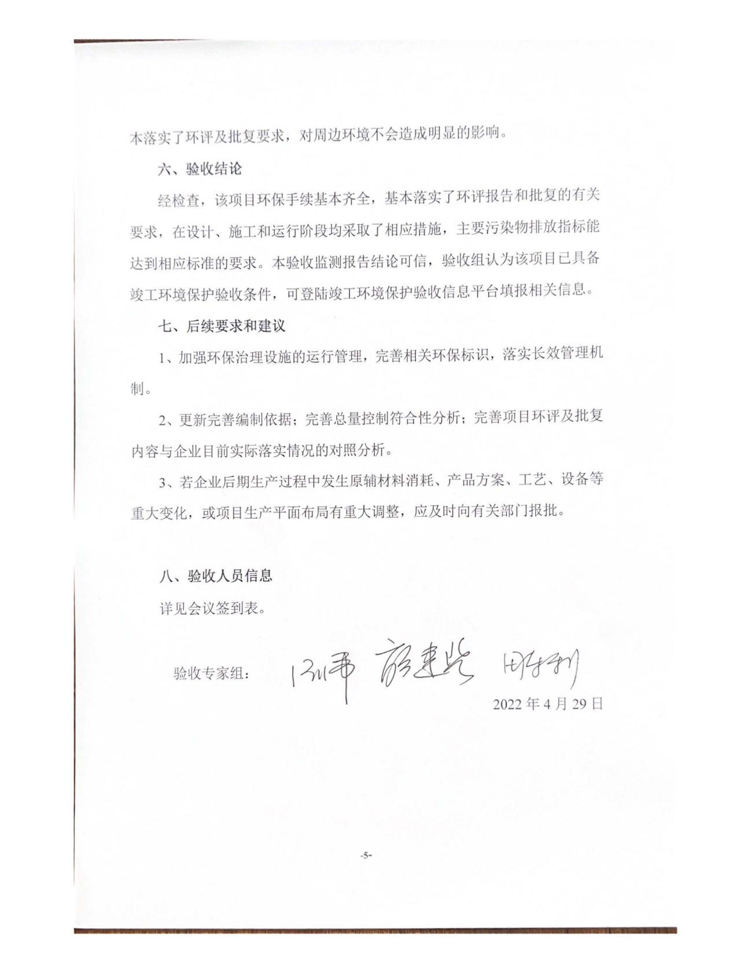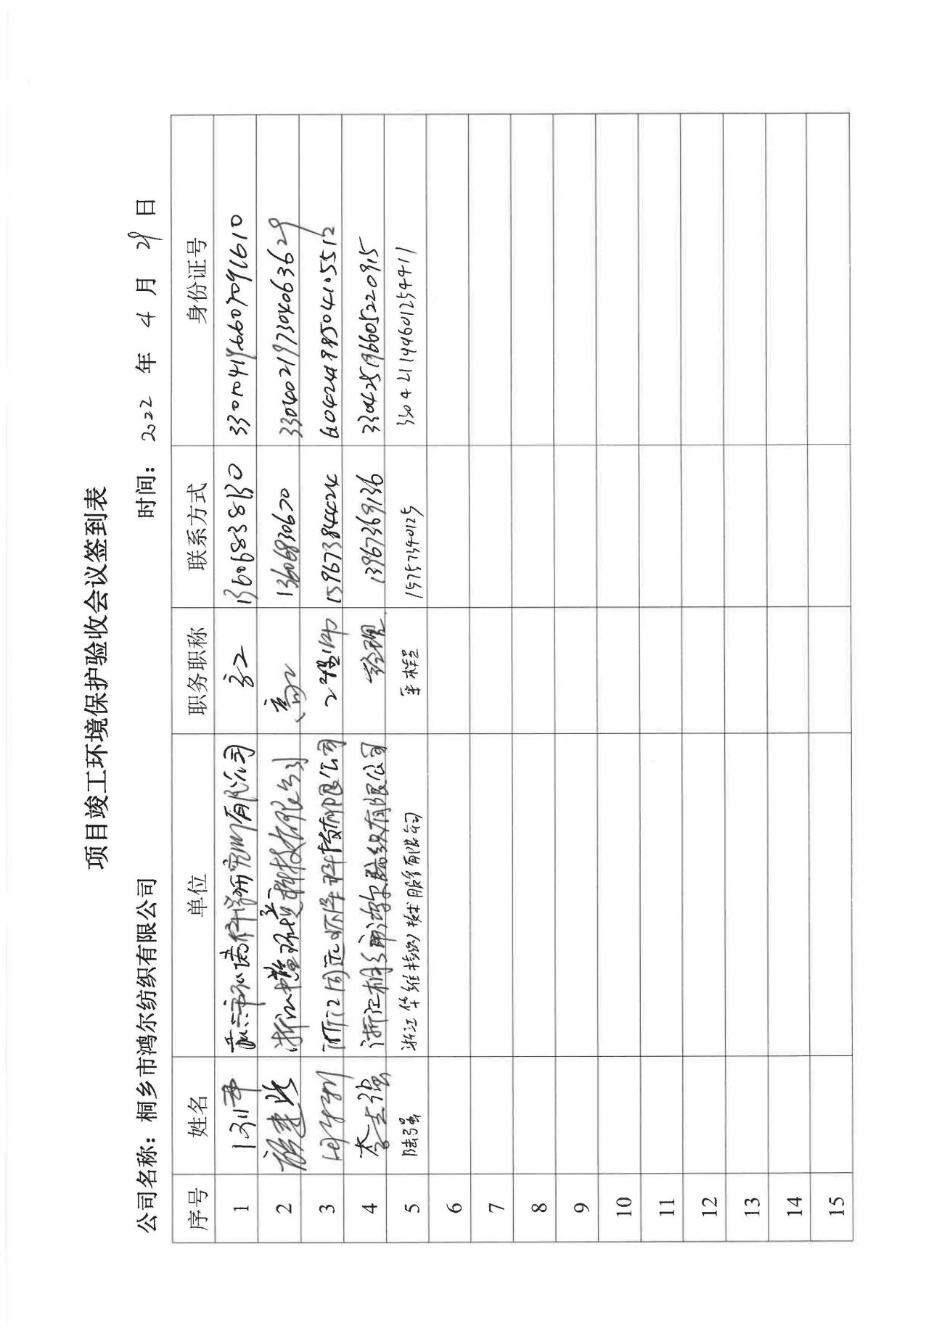

其他情况说明
